文档编号 | IAAS-DDS 002
文档版本 | 1.0
拟制人 | 段彬彬
日期 | 2017.02.09

云数据库服务（RDS）V1.0&负载均衡（主备模式）
（监控）
概要设计说明书

变更说明
日期 | 版本 | 变更位置 | 变更说明 | 作者
2017.02.09 | 1.0.0 |  | 新建 | 段彬彬
2017.02.24 |  |  | 新增负载均衡相关内容 | 段彬彬

目 录
变更说明 2
目 录 3
1. 概述 6
1.1. 功能概述 6
1.2. 参考资料 6
2. 业务分析 6
2.1. 需求整理 6
2.1.1. ECSC资源监控 6
2.1.2. ECSC报警管理 7
2.1.3. ECMC 10
2.2. 云数据库-普通指标 11
2.2.1. 底层实现 11
2.2.2. 页面展示逻辑 13
2.2.3. 所需支持 13
2.3. 负载均衡需求整理 13
2.3.1. ECSC资源监控 13
2.3.2. ECSC报警管理 17
2.3.3. ECMC资源监控 21
2.4. 云数据库-磁盘使用率 23
2.4.1. 底层实现 23
2.4.2. 计划任务 24
2.5. 调整变更 24
2.5.1. 数据字典 24
2.5.2. 常量调整 25
2.6. 关键业务流程图 27
2.6.1. 磁盘使用率采集 27
2.6.2. 报警机制 27
2.7. 负载均衡计划任务 28
2.8. 数据库结构变更 28
2.8.1. MySQL 28
2.8.2. Mongo 30
2.8.3. Redis 33
2.9. 数据库数据 34
2.9.1. 数据字典新增数据 34
2.9.2. 数据字典删除数据 34
2.9.3. 报警信息历史数据处理 35
3. Model设计 35
3.1. VmIndicator 35
3.2. EcmcVmIndicator 35
3.3. BaseAlarmMessage 36
3.4. BaseEcmcAlarmMessage 36
3.5. BaseAlarmObject 36
3.6. AlarmObject & EcmcAlarmObject 36
3.7. AlarmMsgExcel 37
3.8. BaseMonitorAlarmItem 37
3.9. 负载均衡 37
3.9.1. BaseCloudLdpoolExp 37
3.9.2. CloudLdpoolExp 38
3.9.3. LdPoolIndicator 38
3.9.4. LdPoolMonitorDetail 39
4. Controller设计 39
4.1. 模块规划 39
4.2. InstanceMonitorController（/monitor/instance） 40
4.2.1. getDataVersionList(/getdataversionlist) 40
4.2.2. getInstanceList(/getinstancelist) 41
4.3. VmIndicatorController(/monitor/resourcemonitor) 41
4.3.1. getMonitorDataById (/getmonitordatabyid) 41
4.4. AlarmController(/monitor/alarm) 42
4.4.1. getAlarmTypeByMonitor(/getalarmtypebymonitor) 42
4.4.2. getMonitorItemList(/getMonitorItemList) 42
4.4.3. getAlarmRuleList(/getAlarmRuleList) 43
4.4.4. getMonitorZBList(/getMonitorZBList) 43
4.4.5. addAlarmRule(/addAlarmRule) 43
4.4.6. 复制/删除/编辑/详情 43
4.4.7. getAlarmObjectListByRuleId(/getAlarmObjectListByRuleId) 43
4.4.8. getAvailableAlarmObjectsByCustomer(/getAvailableAlarmObjectsByCustomer) 44
4.4.9. addAlarmObject(/addAlarmObject) 44
4.4.10. 联系人/组相关方法 45
4.4.11. getAlarmMsgList(/getAlarmMsgList) 45
4.4.12. getPrjNamesBySession(/getPrjNamesBySession) 45
4.4.13. getUnhandledAlarmMsgList(/getUnhandledAlarmMsgList) 46
4.4.14. eraseAlarmMsgByIds (/eraseAlarmMsgByIds) 46
4.4.15. export2Excel (/export2Excel) 46
4.4.16. getUnhandledAlarmMsgNumberByCusId(/getUnhandledAlarmMsgNumberByCusId) 46
4.5. EcmcInstanceMonitorController(/ecmc/monitor/ instance) 47
4.5.1. getInstanceListforEcmcLive(/geinstancelistforecmclive) 47
4.5.2. getInstanceListforEcmcLast(getinstancelistforecmclast) 48
4.6. EcmcVmIndicatorController(/ecmc/monitor/resource) 49
4.6.1. getMonitorDataById (/getmonitordatabyid) 49
4.7. EcmcAlarmController(/ecmc/monitor/alarm) 49
4.7.1. getecmcitemlist(//getecmcitemlist) 49
4.7.2. getecmcpagerulelist(/getecmcpagerulelist) 50
4.7.3. 其他可沿用方法 50
4.7.4. getEcmcObjPageInRule(/getecmcobjpageinrule) 50
4.7.5. getEcmcObjListInRule(getecmcobjlistinrule) 51
4.7.6. getEcmcObjListOutRule (getecmcobjlistoutrule) 51
4.7.7. addAllEcmcObjToRule (/addAllecmcobjtorule) 52
4.7.8. getEcmcPageMsgList(/getecmcpagemsglist) 52
4.8. LdPoolMonitorController(/monitor/ldpool) 53
4.8.1. getLdPoolMonitorList(/getldpoolmonitorlist) 53
4.8.2. getLdPoolExpList(/getldpoolexplist) 53
4.9. EcmcLdPoolMonitorController(/ecmc/monitor/ ldpool) 54
4.9.1. getLdPoolMonitorList(/getldpoolmonitorlist) 54
4.9.2. getLdPoolExpList(/getldpoolexplist) 55
5. Service设计 56
5.1. InstanceMonitorService 56
5.2. VmIndicatorService 56
5.2.1. getDataById(Date endTime, int count, String vmId,String type, String cusId, String monitorType) 56
5.3. EcmcInstanceMonitorService 57
5.4. AlarmService 57
5.5. EcmcAlarmService 57
5.5.1. getEcmcPageMsg 57
5.6. MonitorAlarmService 58
5.6.1. getMonitorAlarmItemList() 58
5.7. EcmcMonitorAlarmService 58
5.8. StatusCalculateThread 58
5.9. EcmcStatusCalculateThread 58
5.10. InstanceVolumeDetailGatherJob 58
5.11. LdPoolMonitorService 59
5.11.1. clearPoolMsgAfterDeletePool(String poolId) 59
5.11.2. clearExpAfterDeleteMember(String memId) 59
5.11.3. clearExpAfterDeleteHealth(String healthId) 59
5.11.4. doAfterUnbundHealth(String poolId ,String healthId) 59
5.12. EcmcLdPoolMonitorService 59

概述

功能概述
由于RDS V1.0版本中增加了创建及管理实例的需求，需要对实例进行监控和报警管理，此文档对实例的监控及报警做出设计。
网络服务V1.3（负载均衡主备）版本中，新增了对负载均衡（主备模式和普通模式）的监控和报警处理。

参考资料
《云数据库需求规格说明v1.0.docx》。
《负载均衡主备模式需求规格说明书.docx》

业务分析
实例监控和云主机监控本质上是一致的，实例监控比主机监控多了一个磁盘的使用率，此项指标为本次新增。

需求整理

ECSC资源监控
云监控的资源监控下面增加一个云数据库的标签页，和原来的云主机标签页并列，列表和云主机列表基本一致，如下图所示：
其中原云主机展示网络的字段这里显示云数据库的版本包括MySQL 5.5、MySQL 5.6，后续会增加其他种类的数据库及版本，此项可支持表头筛选。云数据库监控指标增加一项磁盘使用率指标。
详情页中对显示信息作下图所示的调整
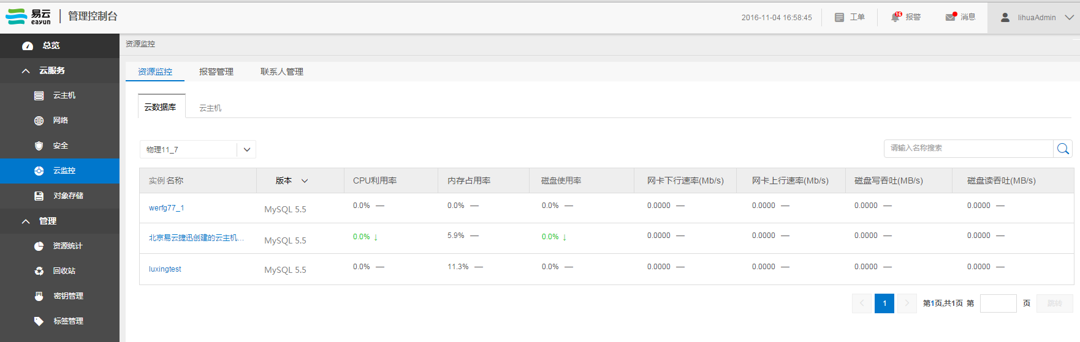
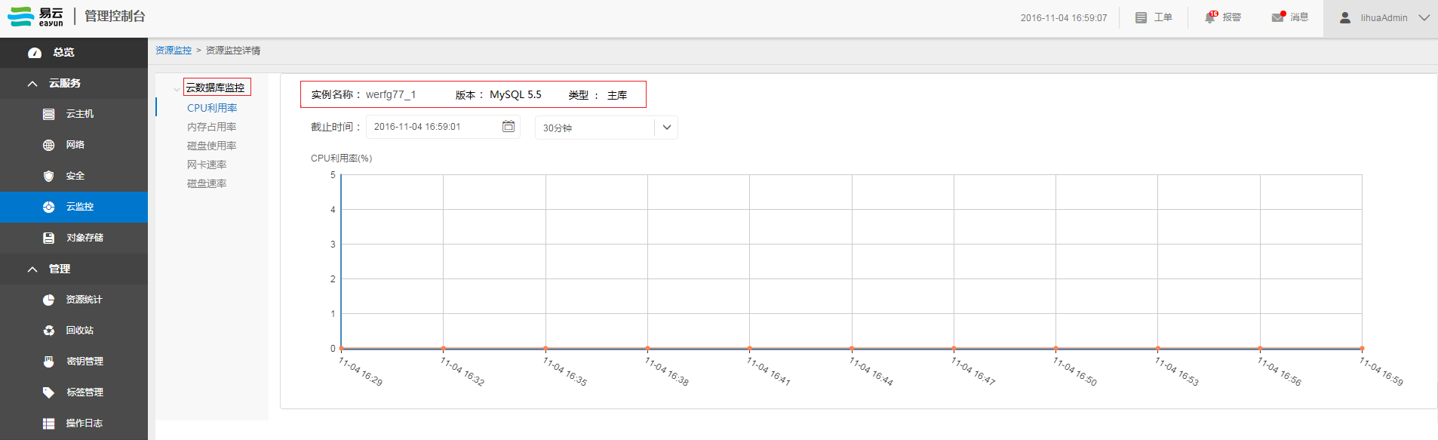

ECSC报警管理
报警管理的报警信息下在原来的报警信息基础上增加展示云数据库报警信息的条目，增加一列“资源类型”，包含云主机和云数据库，原来的云主机名称字段改为“资源名称”。
报警规则业务逻辑中增加一项“云数据库”的监控项，其下的监控指标仍和原来云主机下的指标一样，增加一项磁盘使用率。
进入实例报警规则的详情页时，展示相应的实例名称。
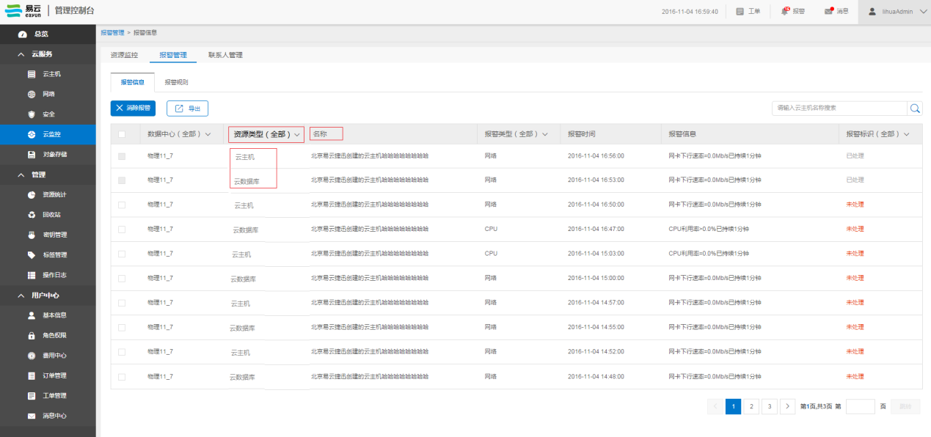
报警信息列表

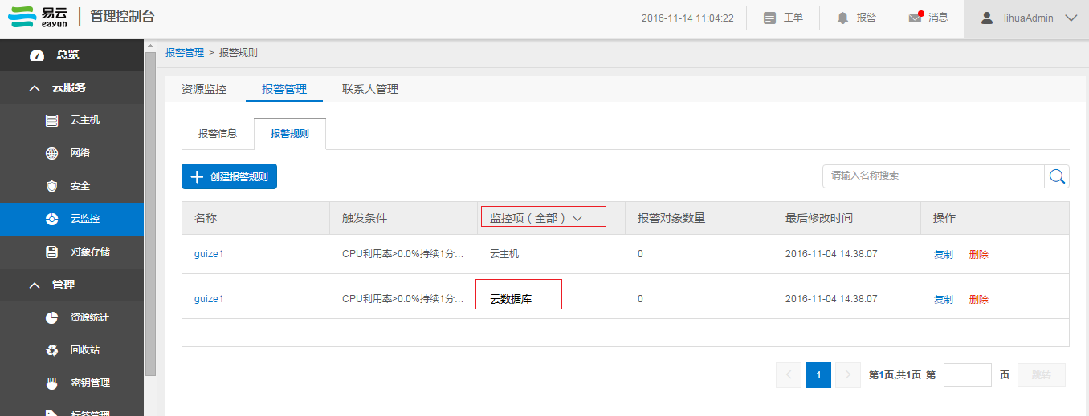
报警规则列表

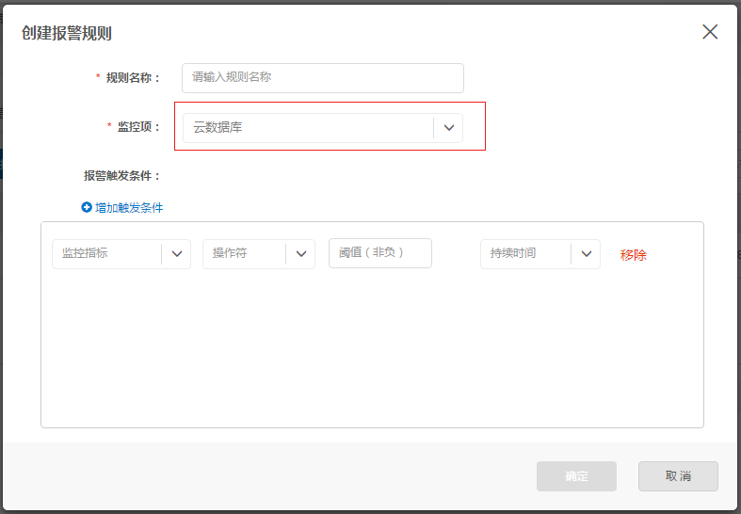
创建报警规则（选项中加入云数据库）

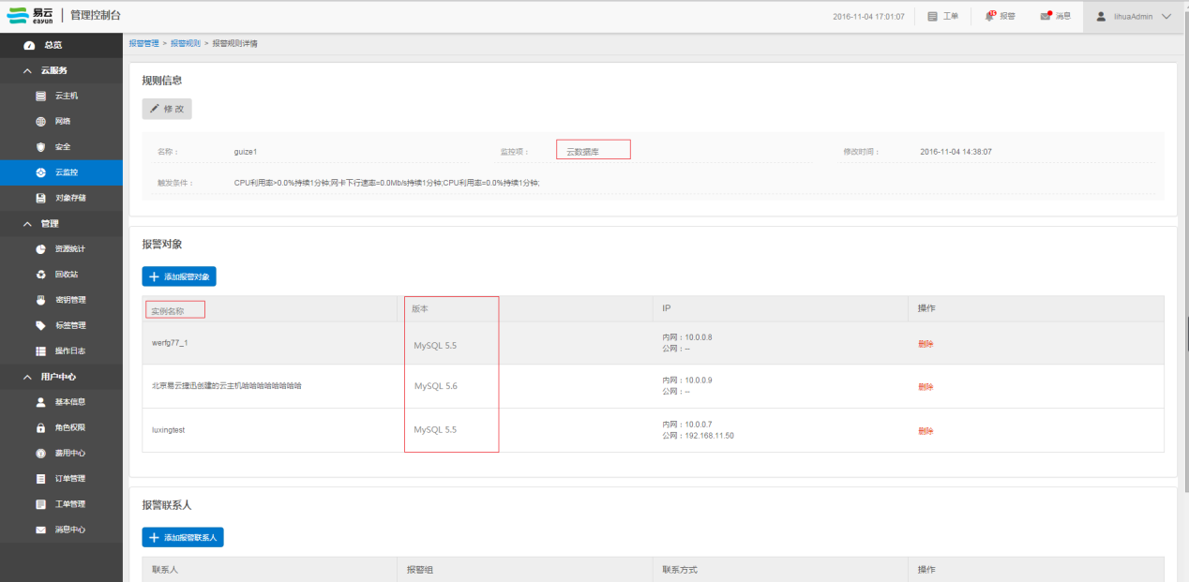
报警规则详情

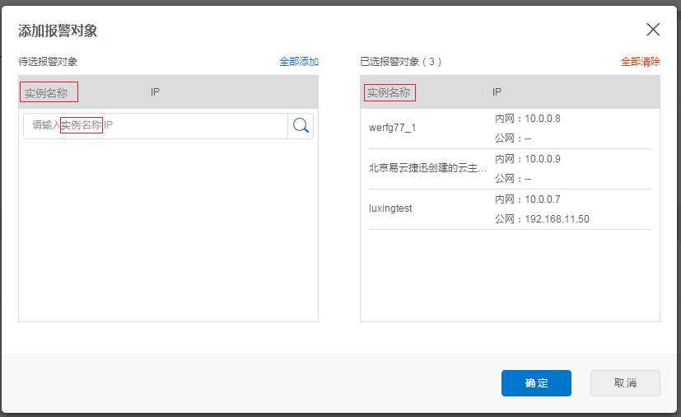
添加报警对象（云数据库）
目前云主机的监控报警规则指标里没有内存占用率，此次需要加上。
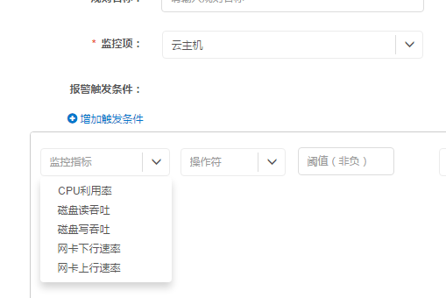

ECMC
ECMC与ECSC改动一致，增加一个云数据库监控项，该项下面增加一项磁盘使用率指标。监控列表同样增加版本的表头筛选。
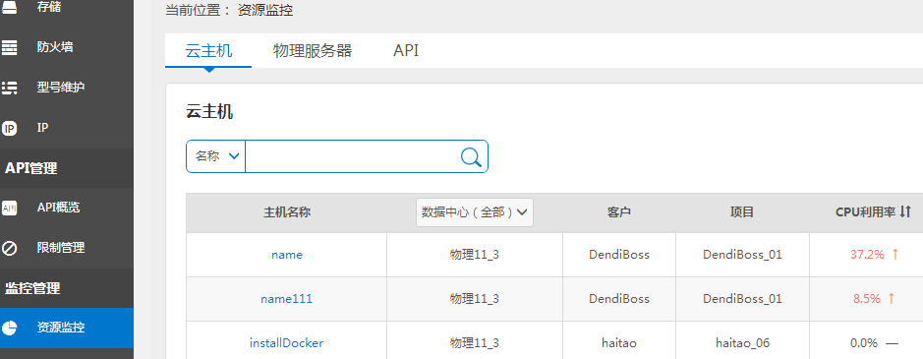

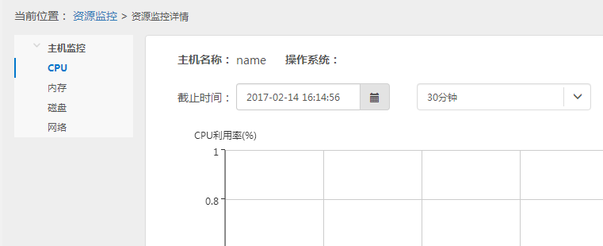
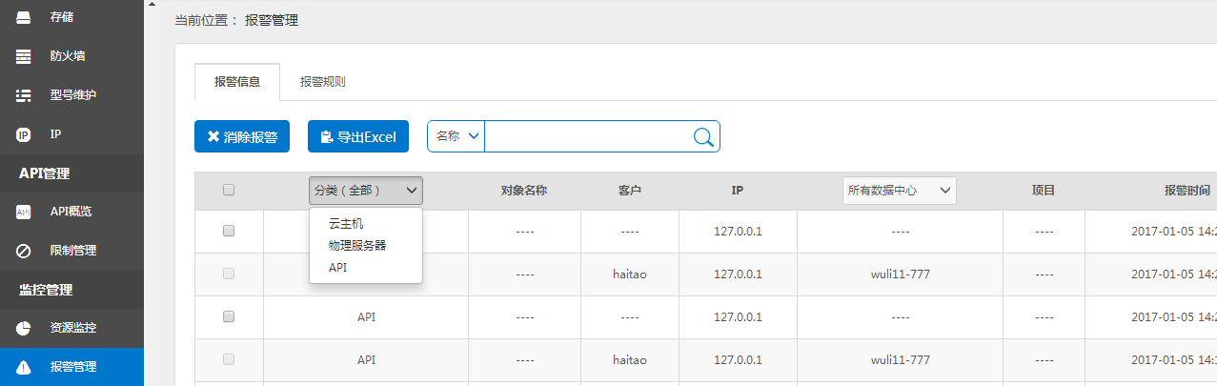
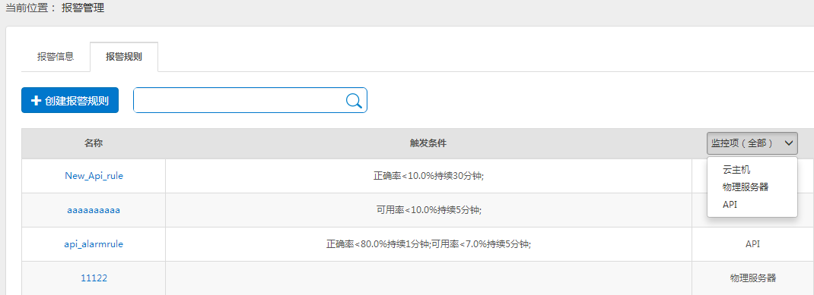
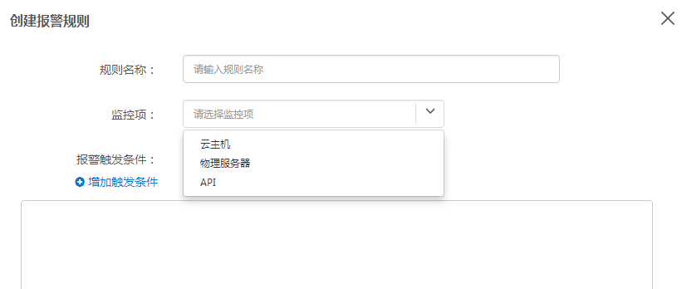

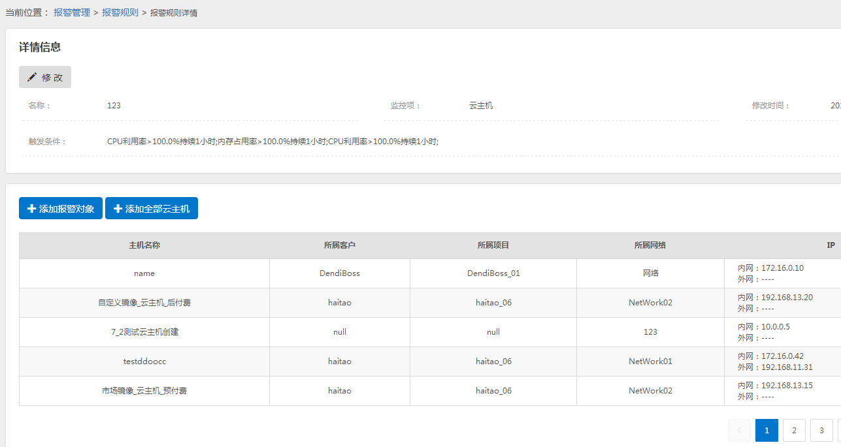

云数据库-普通指标

底层实现
目前系统原有的六项监控指标分别为：CPU利用率、内存占有率 、网卡下行速率、网卡上行速率、磁盘写吞吐、磁盘读吞吐。此六项指标需调用原ceilometer服务的接口实现，因此需要知道创建的数据库实例对应的虚拟机的vmId。目前底层已提供接口，可在返回的数据库实例详情中得到vmId。
因此普通指标的采集和存储仍使用原来的计划任务和集合。
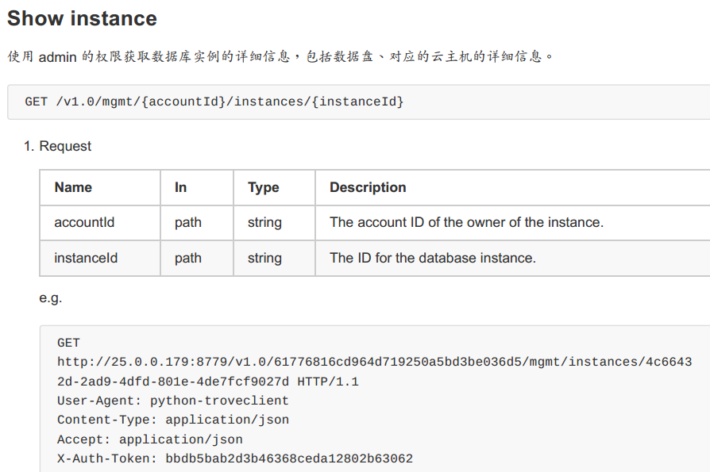
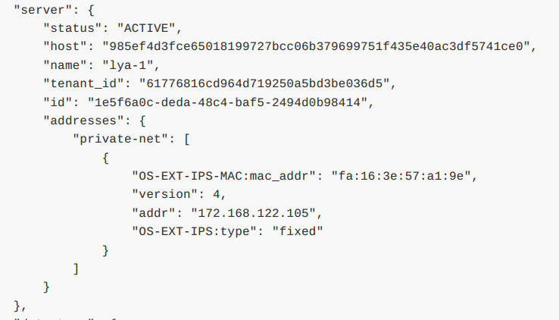
例：{
"_id" : ObjectId("58342a07e4b0fb359fa73d91"),
"timestamp" : ISODate("2016-11-22T09:39:00.000+0000"),
"resource_id" : "5bb4a5ef-c59f-457b-a57a-deb3ecf30e73",
"counter_type" : "gauge",
"source" : "openstack",
"project_id" : "095d79e4b769405c99efe08d665c3466",
"vm_id" : "5bb4a5ef-c59f-457b-a57a-deb3ecf30e73",
"message_id" : "52db240a-b097-11e6-a753-7257860fa941",
"user_id" : "87f176e8dfc847a7b8f2982252325891",
"recorded_at" : "2016-11-22T09:37:46.671000",
"counter_volume" : 0.0,
"counter_unit" : "%",
"counter_name" : "cpu_util"
}

页面展示逻辑
云数据库监控列表页，需要查询出符合条件的数据库实例列表，显示该实例的指标数据时，使用该实例的vmId去mongo集合中查询相应的指标数据。

所需支持
公共租户：因为ceilometer服务查询指标信息时，目前是以项目为维度进行查询，而此次创建的数据库实例所在的虚拟机都在一个公共租户下，因此需要知道此公共租户的id信息。目前决定的是此租户也同步到我们的项目表里，且公共租户的名称约定为所有数据中心下均相同，此名称保存到我们的常量里。
vmId：因为监控采集只能对应到虚拟机的vmId，因此需要将实例和虚拟机关联起来，目前决定在实例表存储里增加一个vmId属性。

负载均衡需求整理
删除负载均衡时，需删除对应的报警信息和下属成员的异常记录，删除成员和健康检查时，删除对应的异常记录。解绑负载均衡时，需要把此负载均衡产生的所有异常记录的是否需要修复置为“否”。

ECSC资源监控
ECSC在资源监控下增加两个页签：【负载均衡（普通模式）】、【负载均衡（主备模式）】，原云主机资源监控为一个页签，RDS中新增的云数据库为一个页签。
公共搜索条件：数据中心下拉框，根据名称搜索（云主机、实例、负载均衡），保持不变。
列表仍保持原云主机监控列表20s刷新一次的机制。
负载均衡查询条件：用户可查询用户可见的（即is_visible=1），状态为正常或更新中的所有负载均衡（主备或普通）。
负载均衡的百分比指标：需四舍五入保留两位小数。特殊情况：当负载均衡下的总成员个数为0时，监控列表处显示为“--”,对报警判断机制来说，不管触发条件设置的是什么，都按照不满足处理。
【负载均衡（普通模式）】监控列表：
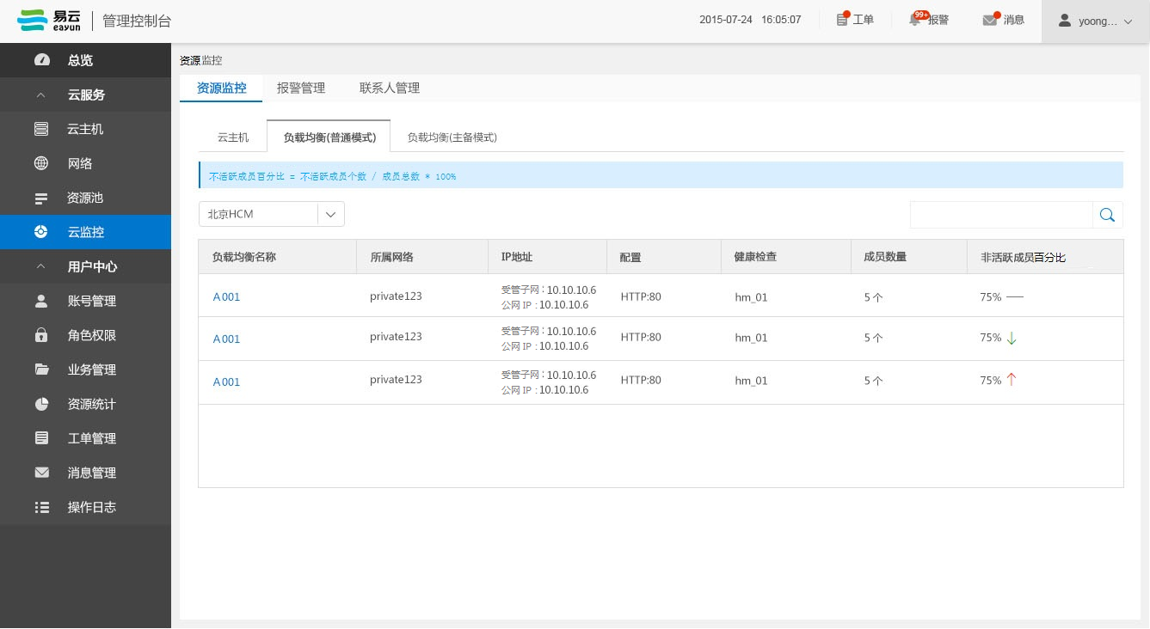

表头名称 | 说明 | 备注
负载均衡名称 | 负载均衡名称
所属网络 | 该负载均衡器所在私有网络
IP地址 | 受管子网：[VIP]
配置 | [协议]:[端口]
健康检查 | 展现正在生效的健康检查的名称。 | 当前生效的健康检查需要每分钟获取一次
成员个数 | 展现该负载均衡下所有成员的个数
不活跃成员百分比 | 不活跃成员的个数/后端成员总个数 | 成员状态为每分钟采集一次

【负载均衡（主备模式）】监控列表：
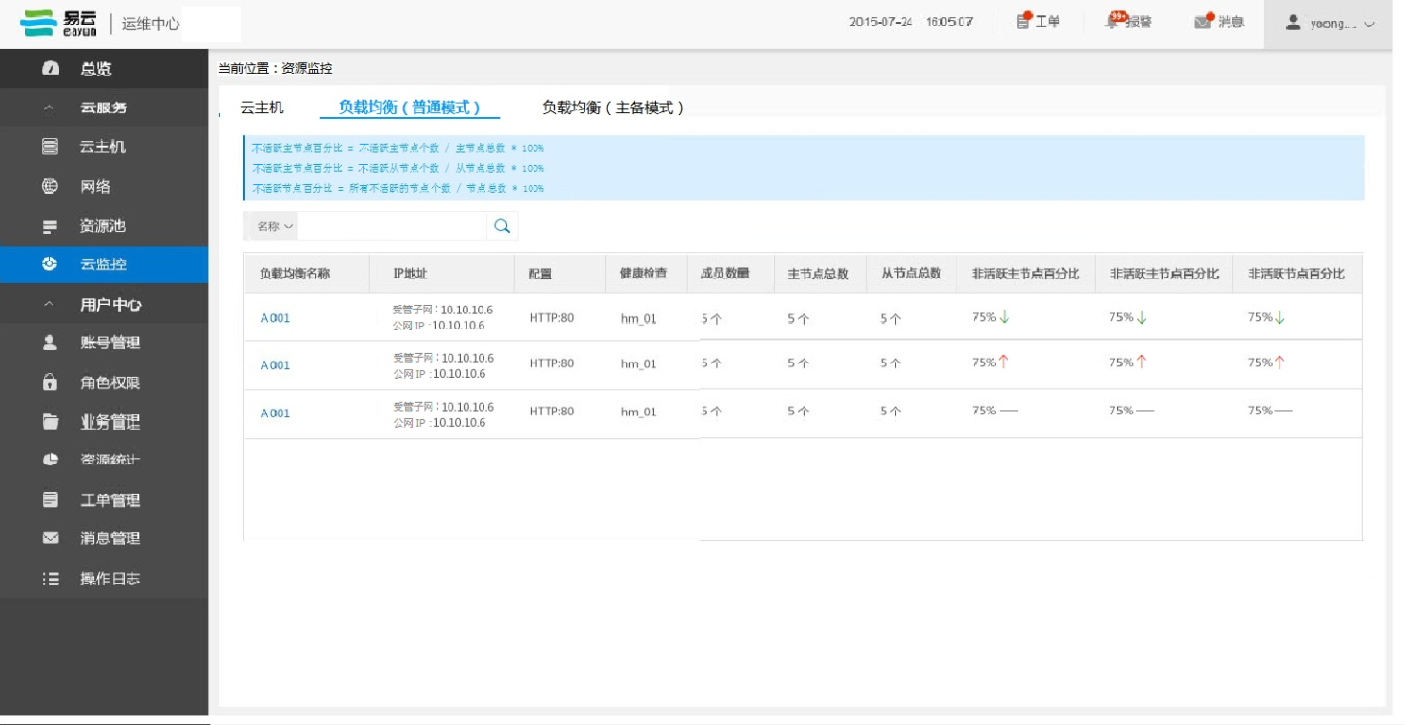

表头名称 | 说明 | 备注
负载均衡名称 | 负载均衡名称
所属网络 | 该负载均衡器所在私有网络
IP地址 | 受管子网：[VIP]
配置 | [协议]:[端口]
健康检查 | 展现正在生效的健康检查的名称。 | 当前生效的健康检查需要每分钟获取一次
成员个数 | 展现该负载均衡下所有成员的个数
主节点个数
从节点个数
不活跃主节点百分比 | 不活跃主节点个数/主节点个数 | 成员状态为每分钟采集一次
不活跃从节点百分比 | 不活跃从节点个数/从节点个数 | 成员状态为每分钟采集一次
不活跃成员百分比 | 不活跃成员的个数/后端成员总个数 | 成员状态为每分钟采集一次

资源监控详情页（图片仍为原报警信息详情页，已跟亚琪确认详情页放在资源监控下）：
资源监控详情页不展示折线图，展示负载均衡的所有成员健康检查异常的详细信息。
如下：根据名称可跳转到负载均衡详情页；
截止时间和时间范围与主机监控处保持一致；
此处列表表示意义为：当前点击的负载均衡，从选择的截止时间向前推选择的时间范围内的这段时间内，所有的成员异常情况记录。
是否需要修复：当检测到某成员在某健康检查下，状态显示为不活跃时，查看该列表中是否存在与之相同的成员ID和健康检查ID的记录，若有则将已有记录的【是否需要修复】选项一概置为否，插入最新一条记录，且将【是否需要修复】置为是；若没有，插入一条新记录，且将【是否需要修复】置为是。
成员名称和健康检查名称需要表头筛选：此两项的下拉列表数据表示意义为，根据当前条件已查询到的数据中所包含的成员名称或健康检查名称。如下图中的成员名称下拉框只有一个A001，健康检查名称只有一个hm_01。
健康检查事件：判断一个成员/节点为不活跃的状态的触发事件。
模板：1. 每间隔 [n] 秒PING该成员一次，重试 [m] 次且超时 [k] 秒后仍无响应。
2. 每间隔 [n] 秒检测一次 TCP 端口，重试 [m] 次且超时 [k] 秒仍无响应。
3. 每间隔 [n] 秒检测一次 HTTP URL 是否可以访问，重试 [m] 次且超时 [k] 秒仍无响应。
唯一需要变化的是【间隔】、【超时】和【超时重复次数】的具体值。

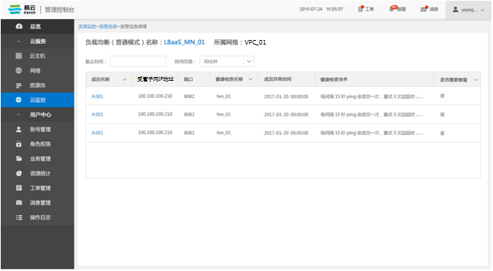
表头名称 | 说明 | 备注
成员名称 | 表头下拉框筛选
受管子网IP地址 | 展示成员受管子网的IP地址
端口 | 展示需要被监听的成员端口
健康检查名称 | 表头下拉框筛选
成员异常时间 | 需从底层获取到该成员变为不活跃的状态时的准确时间。
健康检查事件
是否需要修复 | 表头下拉框筛选
主备模式资源监控详情与普通模式基本一致，只不过列表处增加了一项角色下拉筛选框。
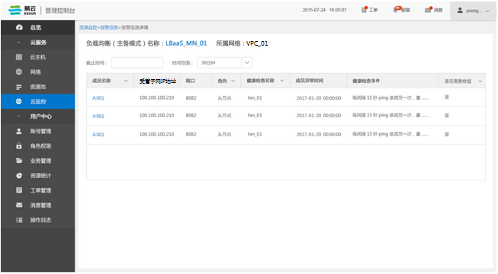

ECSC报警管理

报警信息
关于表头：RDS需求时已确定了表头为“资源类型”和“资源名称”，这里保持一致
原报警信息列表页在原来内容的基础上继续加上负载均衡的报警信息，资源类型加上【负载均衡（普通模式）】和【负载均衡（主备模式）】。
普通和主备模式的报警类型分别为：“【后端不活跃成员】”和“【后端不活跃成员（节点）】、【后端不活跃主节点】、【后端不活跃从节点】”
同时：根据第一项资源类型选择的不同，后面的报警类型展示相应资源类型下的的报警类型，当没有选择资源类型时，报警类型只显示报警类型（全部），下拉框无内容。
目前资源类型和报警类型的类别分别为：
云主机：【CPU】，【内存】，【磁盘】和【网络】
云数据库：【CPU】，【内存】，【磁盘】、【网络】和【磁盘使用率】
负载均衡（普通模式）：【后端不活跃成员】
负载均衡（主备模式）：【后端不活跃节点】、【后端不活跃主节点】、【后端不活跃从节点】
已删除的负载均衡和成员的报警信息和异常记录不再显示。
负载均衡报警邮件（总体与原报警邮件短信一致）：
尊敬的客户，您好：
您在易云公用云租用的云主机发生报警，请登录管理控制台处理，谢谢。
报警信息（举例）：
数据中心 | 负载均衡（主备模式）名称 | 报警信息 | 报警时间
包头预生产 | LBaaS_AB_01 | 非活跃主节点百分比 > 50% 已持续 30 分钟 | 2017-02-17 18:00:00
易云捷讯科技（北京）股份有限公司
此为系统邮件，请勿回复
如有任何疑问，可发送邮件至：service@eayun.com，或者拨打全国统一客服热线：400-606-6396，我们的客服人员将会在第一时间为您解答。

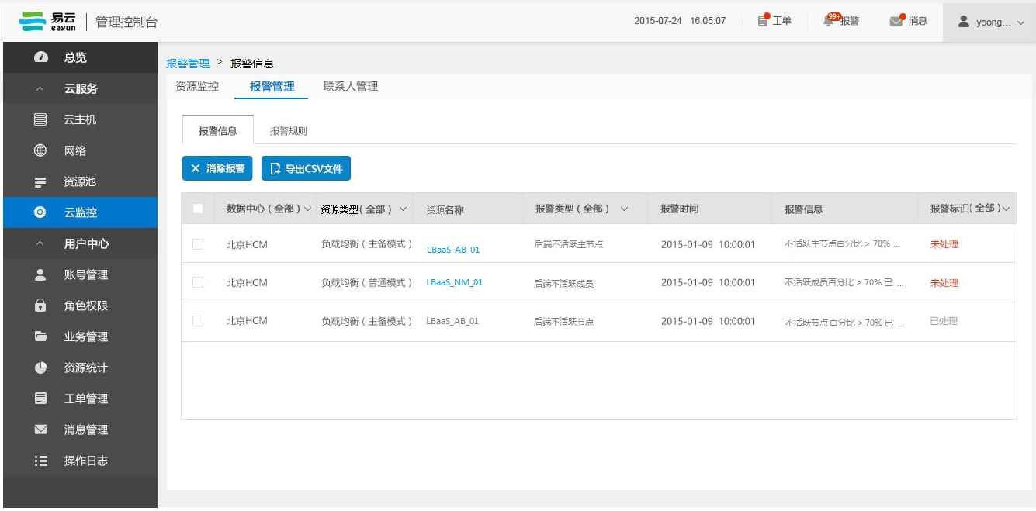

表头名称 | 说明 | 备注
数据中心（全部） | 表头下拉框筛选
资源类型（全部） | 表头下拉框筛选
资源名称
报警类型（全部） | 表头下拉框筛选 | 随资源类型而改变
报警时间
报警信息
报警标识（全部） | 表头下拉框筛选

报警规则
报警规则列表处与之前保持一致，只不过监控项类别增加了两项关于负载均衡的内容：负载均衡（普通模式）】和【负载均衡（主备模式）】，其余同原来的报警规则列表处逻辑一致。
创建时，监控项和下面的指标也做相应的增加。
【负载均衡（普通模式）】：“非活跃成员百分比”
【负载均衡（主备模式）】：“非活跃节点（成员）百分比】、【非活跃主节点百分比】、【非活跃从节点百分比】”
阈值单位为%，输入数值规则参照原CPU和内存
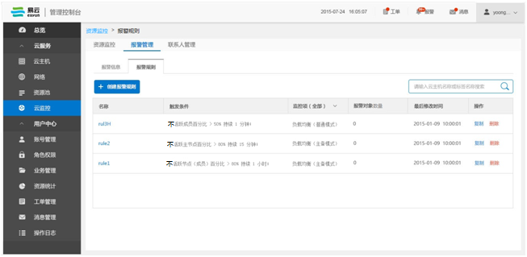
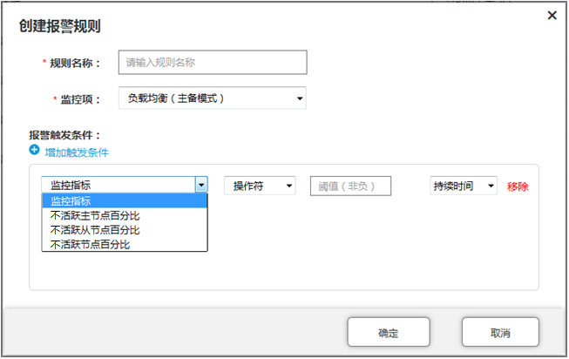
报警规则详情页：
主机遗留问题：报警对象需显示受管子网、自管子网和公网。见bug8662
报警对象列表里，IP显示受管子网和公网，增加配置列，显示负载均衡的协议和端口。
添加报警对象时，规则和之前保持一致，改为查询相应的负载均衡（普通或主备）
编辑报警规则与之前保持一致。
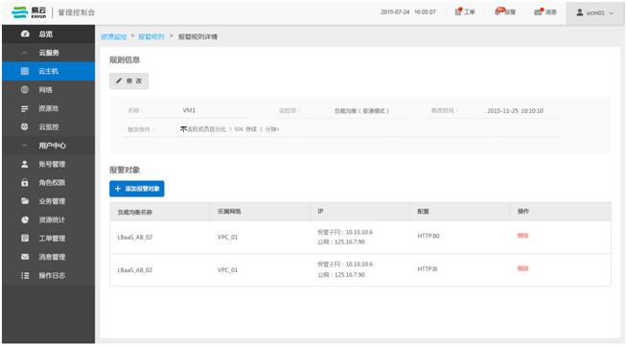
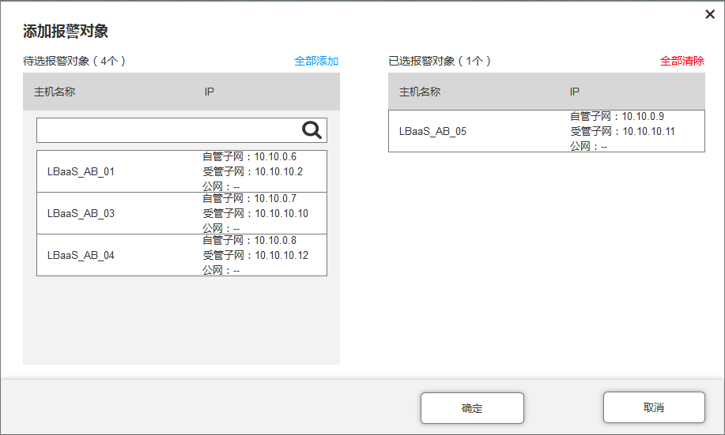
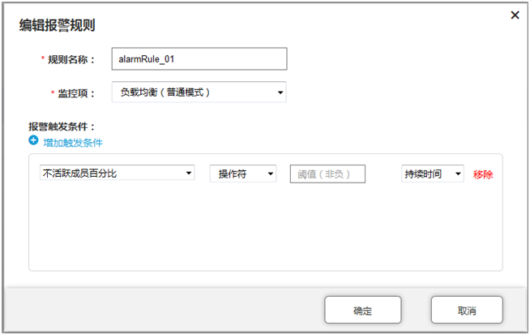

ECMC资源监控
ECMC的资源监控列表页同ECSC改变基本一致，增加了与主机和云数据库平行的两个页签：【负载均衡（普通模式）】、【负载均衡（主备模式）】。
同原ECMC相比，负载均衡相关只显示实时数据，没有历史数据查询，同时根据指标做表头百分比排序保留。
公共搜索条件：数据中心下拉框，根据名称、客户、项目组合查询搜索，保持不变。
列表仍保持原云主机监控列表20s刷新一次的机制。
负载均衡查询条件：查询所有状态为正常或更新中的所有负载均衡（主备或普通）。
负载均衡的百分比指标：需四舍五入保留两位小数。特殊情况：当负载均衡下的总成员个数为0时，监控列表处显示为“--”,对报警判断机制来说，不管触发条件设置的是什么，都按照不满足处理。
普通模式：
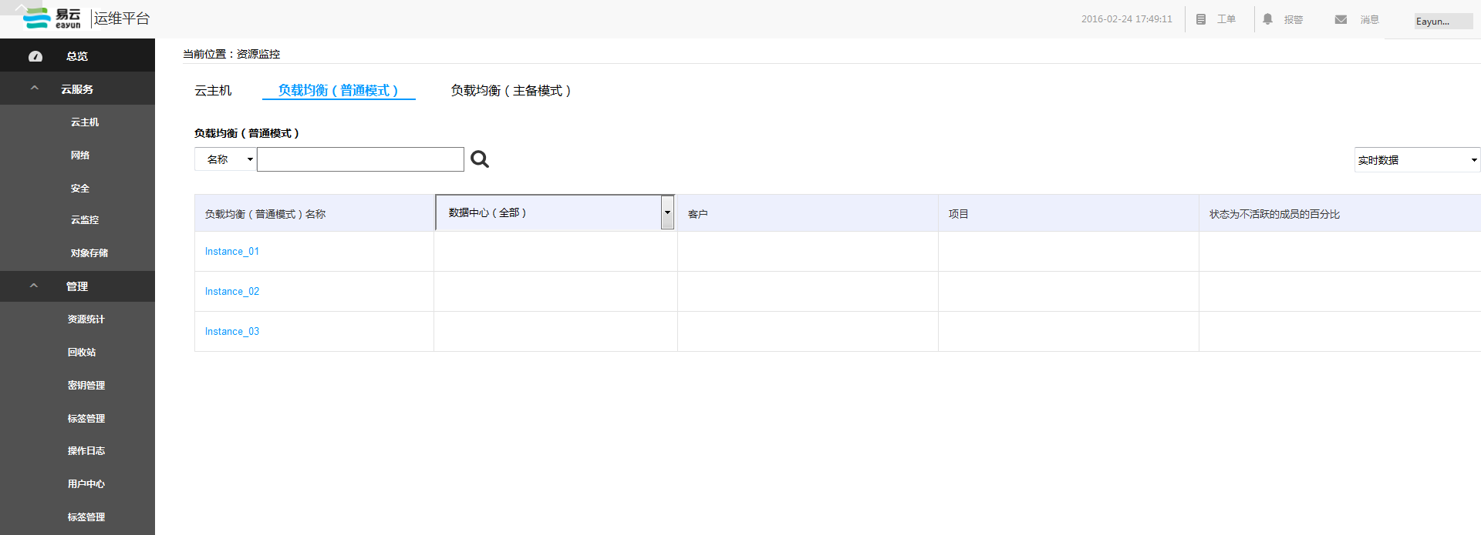

表头名称 | 说明 | 备注
负载均衡名称 | 负载均衡名称
数据中心（全部）
客户
项目
所属网络 | 该负载均衡器所在私有网络
IP地址 | 受管子网：[VIP]
配置 | [协议]:[端口]
健康检查 | 展现正在生效的健康检查的名称。 | 当前生效的健康检查需要每分钟获取一次
成员个数 | 展现该负载均衡下所有成员的个数
不活跃成员百分比 | 不活跃成员的个数/后端成员总个数 | 成员状态为每分钟采集一次

主备模式：
表头名称 | 说明 | 备注
负载均衡名称 | 负载均衡名称
数据中心（全部）
客户
项目
所属网络 | 该负载均衡器所在私有网络
IP地址 | 受管子网：[VIP]
配置 | [协议]:[端口]
健康检查 | 展现正在生效的健康检查的名称。 | 当前生效的健康检查需要每分钟获取一次
成员个数 | 展现该负载均衡下所有成员的个数
主节点个数
从节点个数
不活跃主节点百分比 | 不活跃主节点个数/主节点个数 | 成员状态为每分钟采集一次
不活跃从节点百分比 | 不活跃从节点个数/从节点个数 | 成员状态为每分钟采集一次
不活跃成员百分比 | 不活跃成员的个数/后端成员总个数 | 成员状态为每分钟采集一次

资源监控详情：显示多了所属客户和所属项目
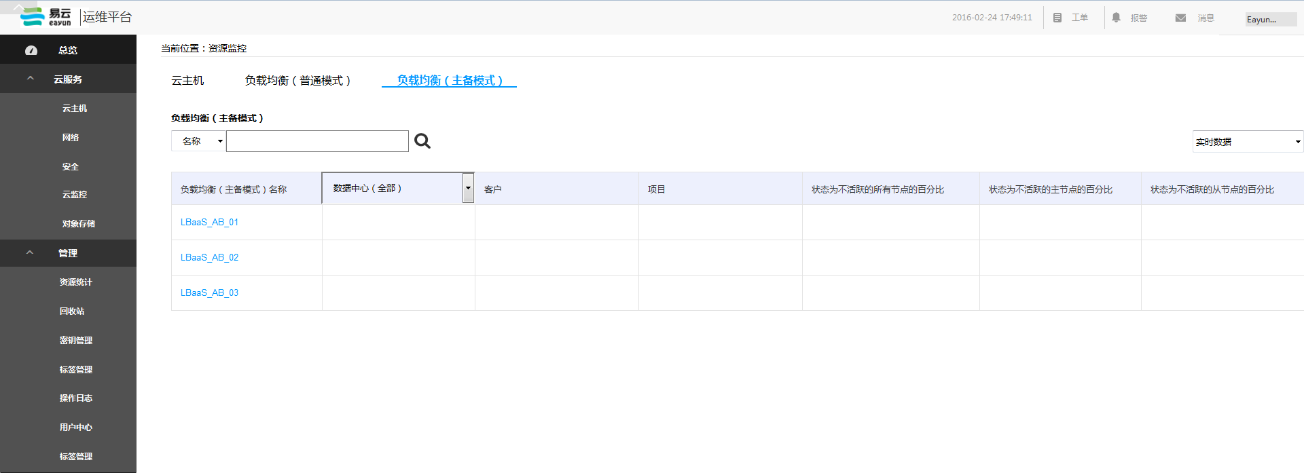
报警信息改变遵循ECSC即可
报警规则：
列表修改：同ECSC保持一致
详情页报警对象列表同样增加所属客户和所属项目。
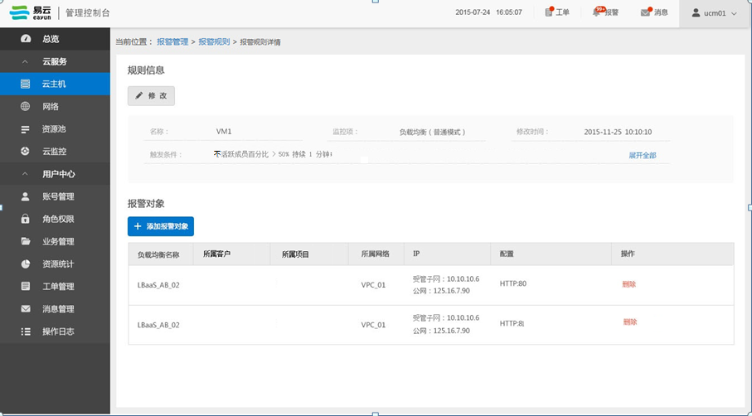
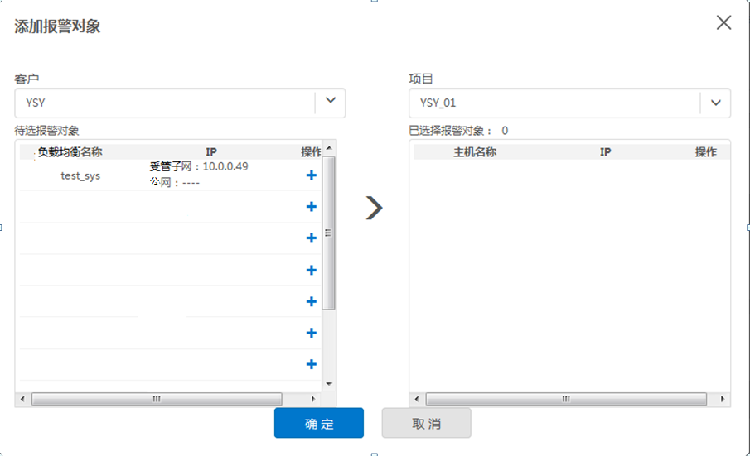

云数据库-磁盘使用率

底层实现
RDS V1.0版本中对实例监控新增了磁盘使用率指标，经和底层人员（陈远斌、刘洋）确认，目前的底层ceilometer监控服务没有提供磁盘使用率接口，本次的API中提供查询实例详情接口中返回有当前磁盘使用情况，此接口对应到每一个实例，跟刘洋确认不能加到列表API的返回信息里，因我们的监控需要每分钟执行，预测到时候压力会比较大。
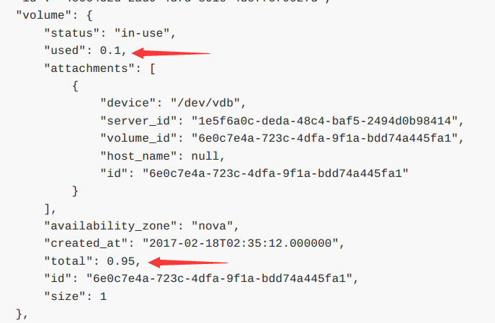
这里used表示当前磁盘已使用0.1（GB），数据盘总大小为0.95（GB），则当前磁盘使用率为0.1/0.95=10.5%

计划任务
目前我们系统的监控采集时的粒度都是项目维度，此次磁盘使用率底层采集只能通过实例维度，因此根据需要新增一个计划任务，采集磁盘使用率并存入到mongo中。
InstanceVolumeDetailGatherJob，每分钟执行一次

调整变更

数据字典
- ECSC云监控基础数据下增加3项监控项：云数据库监控项、负载均衡（普通模式）和负载均衡（主备模式），其下增加相应的监控指标；
原云主机下增加一项内存占用率监控指标
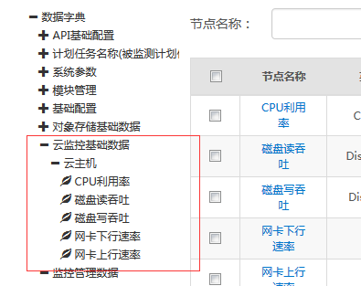
- ECMC运维监控类别下增加3项监控项：云数据库监控项、负载均衡（普通模式）和负载均衡（主备模式），其下增加相应的监控指标。
云数据库详情图表类别按照新版需求修改为五种：“CPU利用率”、“内存占用率”、“磁盘使用率”、“网卡速率”、“磁盘速率”。
同时，根据负载均衡需求，删除存在已久但没用的监控项“物理服务器”。
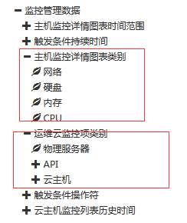

综合RDS和负载均衡需求后，ECSC的监控项及其下指标如下：
云主机：
CPU利用率
内存占用率（ECSC本次新增）
磁盘读吞吐
磁盘写吞吐
网卡下行速率
网卡上行速率
云数据库：（本次新增）
CPU利用率
内存占用率
磁盘读吞吐
磁盘写吞吐
网卡下行速率
网卡上行速率
磁盘使用率
负载均衡（普通模式）（本次新增）：不活跃成员百分比
负载均衡（主备模式）（本次新增）：
不活跃节点百分比
不活跃主节点百分比
不活跃从节点百分比

常量调整
- 报警类型：
ECSC中报警类型，云主机为原来的四个“CPU”、“内存”、“磁盘”、“网络”，云数据库在此基础上增加一个“磁盘使用率”。
此内容目前页面上的固定内容，后台产生报警信息时为根据监控项英文名称指定中文。现需要分类整理，此块之前考虑存入数据字典会改变现有数据字典结构，因此使用java枚举常量来记录，但现在发现这种上下级的key-value形式常量存储起来也不方便，因此只能仍存储到数据字典里，只不过另外设置一项报警类型的父节点。
ECMC没有报警类型列。
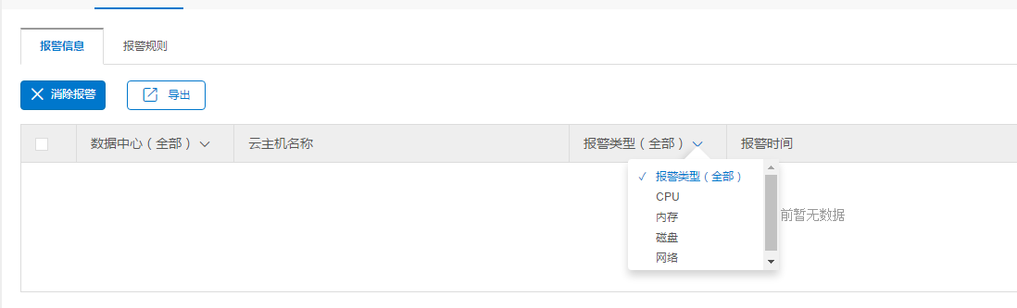
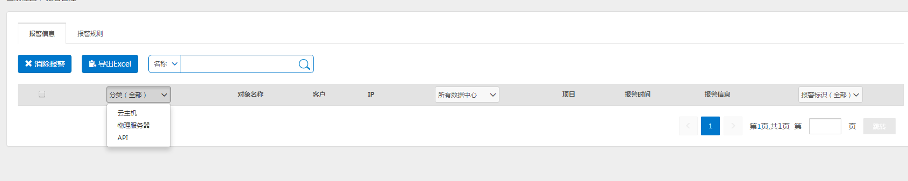

- 上图中指标英文名称整理到常量中；如下mongo集合名称使用常量
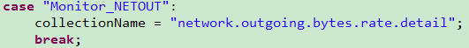
- 查询指标折线图所传类型，如outgoing，volumeused等
当前已有报警类型如下：
云主机：CPU、内存、磁盘、网络
云数据库：CPU、内存、磁盘、网络、磁盘使用率
负载均衡（普通模式）：后端不活跃成员
负载均衡（主备模式）：后端不活跃节点、后端不活跃主节点、后端不活跃从节点
新增一个监控报警类型父节点，下分监控项和各个报警类型，这里下的监控项和监控项类别那里的对应关系由后台指定。
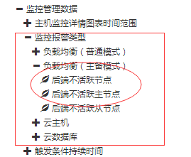

关键业务流程图

磁盘使用率采集
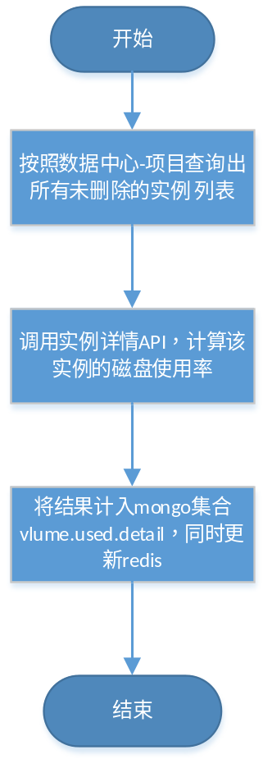

报警机制

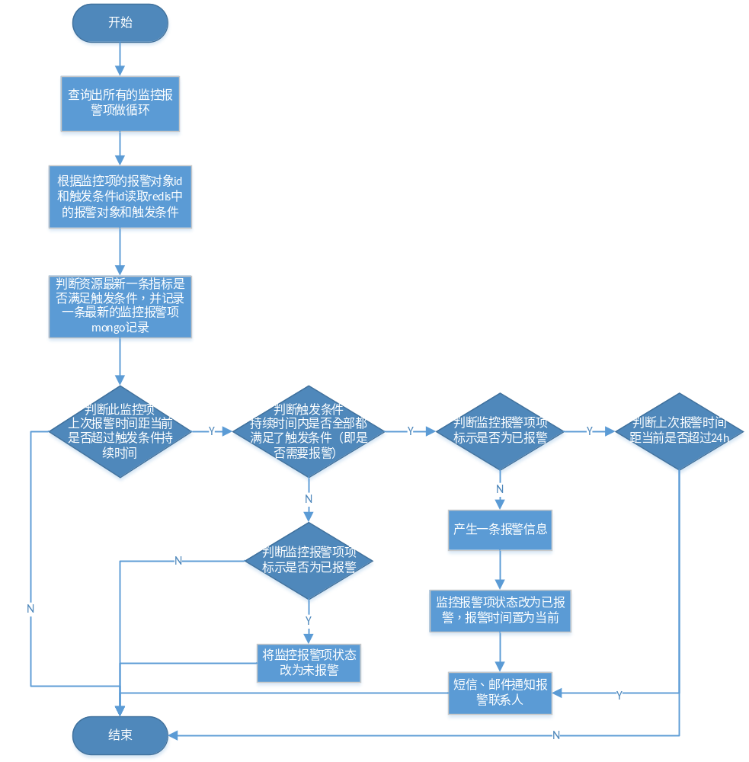

负载均衡计划任务
负责监控指标、异常记录信息的采集和更新，见《v1.3网络概要设计（负载均衡主备）》。

数据库结构变更

MySQL

ecsc_monitoralarmitem
数据表名称 |  | ecsc_monitoralarmitem
功能说明 |  |  | Ecsc报警对象，新增字段，记录监控项类型
序号 | 字段名称 |  | 中文名称 | 类型 | 说明 | 非空 | 业务规则
1 | mai_monitortype |  | 监控项类型 | VC(100) | 存储监控项的nodeId

-- ecsc_monitoralarmitem表新增mai_monitortype监控项字段，历史数据全部为云主机类型
ALTER TABLE `ecsc_monitoralarmitem`
ADD COLUMN `mai_monitortype` VARCHAR(100) default NULL NULL COMMENT '监控项类型';
UPDATE ecsc_monitoralarmitem SET mai_monitortype = '0008001';

ecsc_alarmobject
数据表名称 |  | ecsc_alarmobject
功能说明 |  |  | Ecsc报警对象，新增字段，记录监控项类型
序号 | 字段名称 |  | 中文名称 | 类型 | 说明 | 非空 | 业务规则
1 | ao_monitortype |  | 监控项类型 | VC(100) | 存储监控项的nodeId

-- ecsc_alarmobject表新增ao_monitortype监控项字段，历史数据全部为云主机类型
ALTER TABLE `ecsc_alarmobject`
ADD COLUMN `ao_monitortype` VARCHAR(100) default NULL NULL COMMENT '监控项类型';
UPDATE ecsc_alarmobject SET ao_monitortype = '0008001';

Mongo

volume.used.detail
数据库实例磁盘使用率每分钟指标详情
磁盘使用率指标汇总信息
volume.used.detail
{
"_id" : ObjectId("5730b400e4b0513be22b8fbc"),
"timestamp" : ISODate("2016-05-09T16:00:00.000+0000"), //时间
"instance_id" : "d9eeca8a-c966-43de-90ca-c219d80b5335", //实例id
"vm_id" : "d9eeca8a-c966-43de-90ca-c219d80b5335", //实例所在虚拟机id
"project_id" : "51d3030166ef4e60aca5d9e71d06a22e", //项目id
"user_id" : "3431ba5510044591bcd22782aaf97f61", //客户id
"counter_volume" : 1.6333333333333333, //使用率的值
"counter_unit" : "%", //单位（这里设为%）
"counter_name" : " vlume_used " //类别
"total" : " 0.9 " //当前磁盘总空间
"used" : " 0.1" //当前磁盘已使用空间
}
volume.used.3min
{
"_id" : ObjectId("573bc91c2d5d409bbb3d62d7"),
"timestamp" : ISODate("2016-05-18T01:45:00.000+0000"),
"project_id" : "b841e8e3cd1241f2a3caf764839c9269",
"count_unit" : "%",
"instance_id" : "d9eeca8a-c966-43de-90ca-c219d80b5335"
"vm_id" : "d9eeca8a-c966-43de-90ca-c219d80b5335", //实例所在虚拟机id
"counter_volume" : 0.275,
"counter_name" : " vlume_used "
}
volume.used.5min
{
"_id" : ObjectId("573bc91f2d5d409bbb3d62f3"),
"timestamp" : ISODate("2016-05-18T01:45:00.000+0000"),
"project_id" : "a1018b74b65040219fb6967b02ea177d",
"count_unit" : "%",
"instance_id" : "d9eeca8a-c966-43de-90ca-c219d80b5335"
"vm_id" : "d9eeca8a-c966-43de-90ca-c219d80b5335", //实例所在虚拟机id
"counter_volume" : 0.08333333333333333,
"counter_name" : " vlume_used "
}
volume.used.10min
{
"_id" : ObjectId("573bca4e2d5d409bbb3d64b0"),
"timestamp" : ISODate("2016-05-18T01:50:00.000+0000"),
"project_id" : "a1018b74b65040219fb6967b02ea177d",
"count_unit" : "%",
"instance_id" : "d9eeca8a-c966-43de-90ca-c219d80b5335"
"vm_id" : "d9eeca8a-c966-43de-90ca-c219d80b5335", //实例所在虚拟机id
"counter_volume" : 0.1619047619047619,
"counter_name" : " vlume_used "
}
volume.used.1h
{
"_id" : ObjectId("573bccaa2d5d409bbb3d685a"),
"timestamp" : ISODate("2016-05-18T02:00:00.000+0000"),
"project_id" : "a1018b74b65040219fb6967b02ea177d",
"count_unit" : "%",
"instance_id" : "d9eeca8a-c966-43de-90ca-c219d80b5335"
"vm_id" : "d9eeca8a-c966-43de-90ca-c219d80b5335", //实例所在虚拟机id
"counter_volume" : 0.15588235294117647,
"counter_name" : " vlume_used "
}
volume.used.1d
{
"_id" : ObjectId("573c92702d5dcfc5803a0b42"),
"timestamp" : ISODate("2016-05-18T16:00:00.000+0000"),
"project_id" : "b841e8e3cd1241f2a3caf764839c9269",
"count_unit" : "%",
"instance_id" : "d9eeca8a-c966-43de-90ca-c219d80b5335"
"vm_id" : "d9eeca8a-c966-43de-90ca-c219d80b5335", //实例所在虚拟机id
"counter_volume" : 0.16110107745978824,
"counter_name" : " vlume_used "
}

monitor.alarm.item
ECSC监控报警项集合，增加一个监控项类别属性。（ECMC中已有类型，不必新增）
{
"_id" : ObjectId("58367d300fe2f663dc185080"),
"objectId" : "4028909057ffdf8d0158006dad3a000e",
" monitorType " : " 0008001", //监控项类别的nodeId
"triggerId" : "4028909057ffdf8d01580075095d0030",
"time" : ISODate("2016-11-24T05:40:00.000+0000"),
"isTriggerMet" : "1"
}

db['monitor.alarm.item'].update({},{$set:{"monitorType":"0008001"}},true,true);

ldpool.monitor.detail
负载均衡资源监控指标
{
"timestamp" : "", //时间
"ldPoolId" : "", //负载均衡id
"mode" : "", //负载均衡模式（0：普通模式；1：主备模式）
"projectId" : "", //项目id
"member" : "", //成员数量
"masterMember" : "", //主节点个数
"slaveMember " : "", //从节点个数
"expMember " : "", //不活跃成员个数
"expMaster" : "", //不活跃主节点个数
"expSalve" : "", //不活跃从节点个数
"expMemberRatio" : "", //不活跃成员百分比
"expMasterRatio" : "", //不活跃主节点百分比
"expSalveRatio" : "", //不活跃从节点百分比
}

ldpool.monitor.member.exp
负载均衡成员异常信息记录
{
"timestamp" : "", //记录时间
"expTime" : "", //异常时间
"mode" : "", //负载均衡模式（0：普通模式；1：主备模式）
"projectId" : "", //项目id
"memberId" : "", //成员id
"poolId" : "", //负载均衡id
"role " : "", //角色
"healthId" : "", //健康检查id
"expDetails" : "", //健康检查时间
"isRepair" : "", //是否需要修复
"port" : "", //成员端口
"ip" : "", //成员受管子网IP
}

Redis

alarmObject:[id]
ECSC报警对象redis缓存根据下面model增加一个相应的属性，监控项类别。（ECMC中已有类型，不必新增）
{
"alarmRuleId": "4028909952e2ee980152e4001d7a0037",
"id": "4028909952e2ee980152e4026b810039",
"monitorType": "008001001",
"vmId": "354d5661-232e-4011-8d42-2dc8e822e960"
}
ECMC同步功能

monitor:volume_used:[ vm_id]
磁盘使用率redis集合：记录主机最新和次新的磁盘使用率信息，用于显示列表处的变化趋势。
monitor:volume_used:3a83d0a6-ba61-460f-aac7-c3542a1139fd
{
0.3333
}
monitor:volume_used:last:3a83d0a6-ba61-460f-aac7-c3542a1139fd
{
0.6666
}

monitor:exp:ldpool:[pool_id]
最新的一条负载均衡指标信息
monitor:exp:ldpool:3a83d0a6-ba61-460f-aac7-c3542a1139fd
{
"mode" : "", //负载均衡模式（0：普通模式；1：主备模式）
"member" : "", //成员数量
"masterMember" : "", //主节点个数
"slaveMember" : "", //从节点个数
"expMember" : "", //不活跃成员个数
"expMaster" : "", //不活跃主节点个数
"expSalve" : "", //不活跃从节点个数
"expMemberRatio" : "", //不活跃成员百分比
"expMasterRatio" : "", //不活跃主节点百分比
"expSalveRatio" : "", //不活跃从节点百分比
}
次新的一条负载均衡指标信息
monitor:exp:ldpool:last:3a83d0a6-ba61-460f-aac7-c3542a1139fd
{
"mode" : "", //负载均衡模式（0：普通模式；1：主备模式）
"member" : "", //成员数量
"masterMember" : "", //主节点个数
"slaveMember" : "", //从节点个数
"expMember" : "", //不活跃成员个数
"expMaster" : "", //不活跃主节点个数
"expSalve" : "", //不活跃从节点个数
"expMemberRatio" : "", //不活跃成员百分比
"expMasterRatio" : "", //不活跃主节点百分比
"expSalveRatio" : "", //不活跃从节点百分比
}

数据库数据

数据字典新增数据
新增云数据库和负载均衡的监控项和指标类型，新增报警类型及其对应关系，SQL见《RDS & 负载均衡 监控相关SQL处理》。

数据字典删除数据
-- 删除ECMC物理服务器监控项
DELETE FROM sys_data_tree WHERE node_id = '0010003002';

报警信息历史数据处理
-- 报警信息am_monitortype字段由存储中文改为存储监控项类型nodeId
UPDATE ecmc_alarmmessage SET am_monitortype = '0010003001 ' WHERE am_monitortype = '云主机';
UPDATE ecmc_alarmmessage SET am_monitortype = '0010003003' WHERE am_monitortype = 'API';

UPDATE ecsc_alarmmessage SET am_monitortype = '0008001' WHERE am_monitortype = '云主机';
-- 报警类型am_alarmtype由存储特定中文改为存储nodeId
UPDATE ecsc_alarmmessage SET am_alarmtype = '0010008001001' WHERE am_alarmtype = 'CPU';
UPDATE ecsc_alarmmessage SET am_alarmtype = '0010008001002' WHERE am_alarmtype = '内存';
UPDATE ecsc_alarmmessage SET am_alarmtype = '0010008001003' WHERE am_alarmtype = '磁盘';
UPDATE ecsc_alarmmessage SET am_alarmtype = '0010008001004' WHERE am_alarmtype = '网络';

UPDATE ecmc_alarmmessage SET am_alarmtype = '0010008001001' WHERE am_alarmtype = 'CPU';
UPDATE ecmc_alarmmessage SET am_alarmtype = '0010008001002' WHERE am_alarmtype = '内存';
UPDATE ecmc_alarmmessage SET am_alarmtype = '0010008001003' WHERE am_alarmtype = '磁盘';
UPDATE ecmc_alarmmessage SET am_alarmtype = '0010008001004' WHERE am_alarmtype = '网络';

同步
注意.执行完历史数据处理的SQL后，需要在运维中心执行同步操作
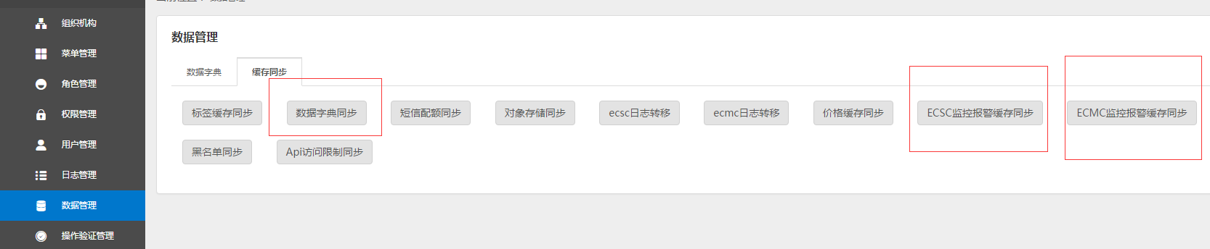

Model设计

VmIndicator
增加以下字段：
VmIndicator
功能说明 | 列表显示，不对应数据库表
字段类型 | 字段名称 | 字段含义 | 默认 | 备注
String | instanceId | 实例ID
String | instanceName | 实例名称
String | dataVersionName | 实例版本
String | volumeUsed | 磁盘使用率 | 0 | %
String | volumeUsedDiff | 磁盘使用率 变化 | 0 | 上升：1下降：-1不变：0
boolean | isMaster | 是否主库 |  | （对实例而言）

EcmcVmIndicator
增加以下字段：
EcmcVmIndicator
功能说明 | 列表显示，不对应数据库表
字段类型 | 字段名称 | 字段含义 | 默认 | 备注
String | instanceId | 实例ID
String | instanceName | 实例名称
String | dataVersionName | 实例版本
double | volumeUsed | 磁盘使用率 | 0 | %
int | volumeUsed Diff | 磁盘使用率 变化 | 0 | 上升：1下降：-1不变：0
boolean | isMaster | 是否主库 |  | （对实例而言）

BaseAlarmMessage
@Column(name = "am_monitortype", length = 32)
private String monitorType;
//监控（对象）类型，由原来的存储中文改为nodeId

@Column(name = "am_alarmtype", length = 32)
private String alarmType; //报警类型
//报警类型，由原来的存储中文改为nodeId

BaseEcmcAlarmMessage
@Column(name = "am_monitortype", length = 32)
private String monitorType;
//监控（对象）类型，由原来的存储中文改为nodeId

@Column(name = "am_alarmtype", length = 32)
private String alarmType; //报警类型
//报警类型，由原来的存储中文改为nodeId

BaseAlarmObject
ECSC报警对象增加一个监控项类型字段，ECMC报警对象里已有该字段，不必添加
BaseAlarmObject
功能说明 | ECSC报警对象
字段类型 | 字段名称 | 字段含义 | 默认 | 备注
String | monitorType | 监控项类型

AlarmObject & EcmcAlarmObject
增加一个字段
AlarmObject & EcmcAlarmObject
功能说明 | ECSC & ECMC报警对象扩展类
字段类型 | 字段名称 | 字段含义 | 默认 | 备注
String | dataVersionName | 数据库实例版本

AlarmMsgExcel
增加一个字段资源类型，原“云主机名称”标题改为“资源名称”。对应ECMC原本已有分类，不用更改，原名称为“对象名称”，不用更改。
AlarmMsgExcel
功能说明 | 导出报警信息模板类
字段类型 | 字段名称 | 字段含义 | 备注
String | monitorType | 资源类型 | @ExcelTitle(name="资源类型")

BaseMonitorAlarmItem
ECSC监控报警项增加一个监控项类型字段，ECMC中已有该字段，不必添加
BaseMonitorAlarmItem
功能说明 | ECSC报警对象
字段类型 | 字段名称 | 字段含义 | 默认 | 备注
String | monitorType | 监控项类型 |  | 主机，云数据库等

负载均衡

BaseCloudLdpoolExp
BaseCloudLdpoolExp
功能说明： | 新增表和bean，负载均衡成员异常信息记录
字段类型 | 字段名称 | 字段含义 | 备注
String | id | 主id
Date | timestamp | 记录时间
Date | expTime | 异常时间
String | poolId | 负载均衡id
String | mode | 负载均衡模式  0：普通；1：主备
String | projectId | 项目id
String | memberId | 成员id
String | role | 角色；主节点：Active；  从节点：Backup
String | healthId | 健康检查id
String | expDetails | 健康检查事件
String | isRepair | 是否需要修复（默认是：1）

CloudLdpoolExp
CloudLdpoolExp
功能说明： | 负载均衡成员异常信息记录，继承自BaseCloudLdpoolExp
字段类型 | 字段名称 | 字段含义 | 备注
String | poolName | 负载均衡名称
String | memberName | 成员名称
String | vmIp | 受管子网IP地址
String | floatIp | 公网IP地址
String | port | 端口
String | healthName | 健康检查名称
String | roleName | 角色名称
String | dcName | 数据中心名称
String | cusName | 客户名称
String | prjName | 项目名称

LdPoolIndicator
新增bean
LdPoolIndicator
功能说明 | 用于负载均衡资源监控列表展示，不对应数据库表,继承自LdPoolMonitorDetail
字段类型 | 字段名称 | 字段含义 | 备注
String | ldPoolName | 负载均衡名称
String | netId | 所属网络id
String | netName | 所属网络名称
String | dcName | 数据中心名称
String | prjName | 项目名称
String | cusName | 客户名称
String | vmIp | 受管子网IP
String | floatIp | 公网IP
String | config | 配置
String | healthMonitor | 当前生效健康检查名称
Int | expMemberDiff | 不活跃成员百分比变化 | 上升：1下降：-1不变：0
Int | expMasterDiff | 不活跃主节点百分比变化 | 上升：1下降：-1不变：0
Int | expSalveDiff | 不活跃从节点百分比变化 | 上升：1下降：-1不变：0

LdPoolMonitorDetail
新增bean
LdPoolMonitorDetail
功能说明 | 用于负载均衡mongo及redis指标对应model
字段类型 | 字段名称 | 字段含义 | 备注
String | ldPoolId | 负载均衡id | 计入redis时此项无需赋值
Date | timestamp | 记录时间 | 计入redis时此项无需赋值
String | mode | 负载均衡模式 | 0：普通；1：主备
String | projectId | 项目id | 计入redis时此项无需赋值
Int | member | 成员数量
Int | masterMember | 主节点个数
Int | slaveMember | 从节点个数
Int | expMember | 不活跃节点个数
Int | expMaster | 不活跃主节点个数
Int | expSalve | 不活跃从节点个数
double | expMemberRatio | 不活跃成员百分比 | %
double | expMasterRatio | 不活跃主节点百分比 | %
double | expSalveRatio | 不活跃从节点百分比 | %

Controller设计

模块规划
ECSC：
类名 | 说明
InstanceMonitorController | 新增模块用于处理实例的监控列表及详情
VmIndicatorController | 原模块，用于修改不多的方法改造
AlarmController | 原模块，处理主机和实例的共同报警相关
ContactController
LdPoolMonitorController | 负载均衡（主备或普通）资源监控相关
ECMC：
类名 | 说明
EcmcInstanceMonitorController | 新增模块用于处理实例的监控列表及详情
EcmcVmIndicatorController | 原模块，用于修改不多的方法改造
EcmcAlarmController | 原模块，处理主机和实例的共同报警相关
EcmcContactController
EcmcLdPoolMonitorController | 负载均衡（主备或普通）资源监控相关

InstanceMonitorController（/monitor/instance）

getDataVersionList(/getdataversionlist)
说明 | 获取云数据库版本列表（版本与数据库无关）
URL | /monitor/instance/getdataversionlist.do
方式 | post
Post数据 | {}
返回Json | {  "respCode":"000000",  “data”:[  {  "versionId": "", //版本id  "dataVersionName": "" //名称（类型+版本号）  ……  详见Datastoreversion对象  },  … …  ]  }  ----失败--------------------------------------------------  {  "respCode":"010120",  }

getInstanceMonitorPage(/getinstancemonitorpage)
说明 | 获取云数据库实例监控信息列表
备注 | 支持项目精确查询，名称模糊查询，版本表头筛选
URL | /monitor/instance/ getinstancemonitorpage.do
方式 | post
Post数据 | {  Page：""  "prjId": "", 项目id（必填）  "instanceName": "", 实例名称（非必填）  "versionId": "", 版本id（非必填）  }
返回Json | {  Page:""  "data":[  {  “instanceName”:"", 实例名称  “dataVersionName”:"", 版本名称  “vmId”:"" 虚拟机id  “volumeUsed”:"", 磁盘使用率  详细参见VmIndicator对象  },  … …  ]  }

VmIndicatorController(/monitor/resourcemonitor)

getMonitorDataById (/getmonitordatabyid)
说明 | 修改原方法，获取一个主机或云数据库实例的监控指标数据
备注 | 用于折线图部分
URL | /monitor/resourcemonitor/getmonitordatabyid
方式 | post
Post数据 | {  "endTime": "", //截止时间  "vmId": "", //虚拟机id  "count": "", //时间段最小取点分钟数，共6个，按照目前的参数传递即可  "3" ："30分钟"  "5" ："1小时"  "30" ："6小时"  "60" ："12小时"  "120" ："1天"  "720" ："7天"  "type": "cpu", //指标类型，分七种，增加volumeused（磁盘使用率）  }
返回Json | {  "data":[  {  “instanceName”:"", 实例名称  “dataVersionName”:"", 版本名称  “vmId”:"" 虚拟机id  “volumeUsed”:"", 磁盘使用率  详细参见VmIndicator对象  },  … …  ]  }

AlarmController(/monitor/alarm)

getAlarmTypeByMonitor(/getalarmtypebymonitor)
说明 | 根据监控项查询报警类型
备注 | 增加方法
URL | /monitor/alarm/getalarmtypebymonitor.do
方式 | post
Post数据 | {  "monitorType": "", 监控项类型（必填，nodeId）  }
返回Json | {[‘CPU’,’内存’,…]}

getMonitorItemList(/getMonitorItemList)
//查询监控项方法，此方法沿用，只不过数据字典中增加了云数据库类型，将查询出多条数据
//在报警规则列表表头筛选，及创建规则选择监控项时用到

getAlarmRuleList(/getAlarmRuleList)
//查询报警规则列表，沿用原方法

getMonitorZBList(/getMonitorZBList)
//查询某监控项下属的监控指标列表，沿用原方法
//在创建报警规则，选择监控项之后用到

addAlarmRule(/addAlarmRule)
//添加报警规则，使用原方法，参数里面的值会有更改，不改变参数类型

复制/删除/编辑/详情
copyAlarmRule/deleteAlarmRule/editAlarmRule/getAlarmRuleById
沿用原方法

getAlarmObjectListByRuleId(/getAlarmObjectListByRuleId)
说明 | 查询某项规则已添加的报警对象列表
备注 | 修改原方法，区分云数据库还是主机
URL | /monitor/alarm/getAlarmObjectListByRuleId.do
方式 | post
Post数据 | {  "alarmRuleId": "", 规则id（必填）  "monitorType": "", 监控项类型（必填，nodeId）  }
返回Json | {  Page:""  "data":[  {  “vmName”:"",报警对象名称（根据监控项可以是主机或数据库实例名称）  “dataVersionName”:"", 实例版本名称  “vmId”:"" 报警对象对应资源id  详细参见AlarmObject对象  },  … …  ]  }

getAvailableAlarmObjectsByCustomer(/getAvailableAlarmObjectsByCustomer)
说明 | 查询某客户某项规则未添加的报警对象列表
备注 | 修改原方法，根据监控项类别区分云数据库还是主机
URL | /monitor/alarm/ getAvailableAlarmObjectsByCustomer.do
方式 | post
Post数据 | {  "alarmRuleId": "", 规则id（必填）  "monitorType": "", 监控项类型（必填，nodeId）  }
返回Json | {  Page:""  "data":[  {  “vmName”:"",报警对象名称（根据监控项可以是主机或数据库实例名称）  “dataVersionName”:"", 实例版本名称  “vmIp”:"" 受管子网  详细参见AlarmObject对象  },  … …  ]  }

addAlarmObject(/addAlarmObject)
说明 | 添加报警对象
备注 | 修改原方法，区分云数据库还是主机监控项
URL | /monitor/alarm/getAlarmObjectListByRuleId.do
方式 | post
Post数据 | {  "alarmRuleId": "", 规则id（必填）  "monitorType": "", 监控项类型（必填，nodeId）  }
返回Json | {}

联系人/组相关方法
//有关联系人和联系组的方法均可使用原方法

getAlarmMsgList(/getAlarmMsgList)
说明 | 获取当前用户可见的报警信息列表
备注 | 修改原方法，增加资源类型（即监控项类型）表头筛选
URL | /monitor/alarm/getAlarmObjectListByRuleId.do
方式 | post
Post数据 | {  " vmName ": "", 名称（原以为云主机名称，现包括实例名称）  "dcName": "", 数据中心名称  "monitorType": "", 监控项类型  "alarmType": "", 报警类型（由存储中文改为存储nodeId）  "processedSign": "", 是否处理  }
返回Json | {  Page:""  "data":[  {  “vmId”:"",报警对象名称（根据监控项可以是主机或数据库实例名称）  “monitorType”:"", 监控项  “alarmType”:"" 报警类型  …….  详细参见AlarmMessage对象  },  … …  ]  }

getPrjNamesBySession(/getPrjNamesBySession)
//查询报警信息列表中所属项目，使用原方法，用于报警信息列表的表头

getUnhandledAlarmMsgList(/getUnhandledAlarmMsgList)
说明 | 查询出客户尚未处理的三条报警信息，用于总览页显示
备注 | 修改原方法 ，包含所有的报警信息
URL | /monitor/alarm/ getUnhandledAlarmMsgList.do
方式 | post
Post数据 | {  " prjId ": "",项目id  }
返回Json | {  {  “vmName”:"",报警对象名称（根据监控项可以是主机或数据库实例名称）  “monitorType”:"", 监控项  “alarmType”:"" 报警类型  …….  详细参见AlarmMessage对象  },  … …  }

eraseAlarmMsgByIds (/eraseAlarmMsgByIds)
//消除报警，沿用原方法

export2Excel (/export2Excel)
//导出报警信息，修改原方法，增加一列资源类型

getUnhandledAlarmMsgNumberByCusId(/getUnhandledAlarmMsgNumberByCusId)
//查询当前客户（能够看到的）未处理的报警信息数量，用于标题栏，修改原方法实现
//原逻辑是客户能够管理的项目中存在的云主机的未处理报警信息数量，因此修改后对应的实例也是能够管理到的项目中的

EcmcInstanceMonitorController(/ecmc/monitor/ instance)

getInstanceListforEcmcLive(/geinstancelistforecmclive)
说明 | 获取所有的符合条件的实例及其实时指标数据信息并实现排序
备注 | 用于ECMC资源监控实时列表，加上支持版本id表头筛选
URL | /ecmc/monitor/instance/geinstancelistforecmclive.do
方式 | post
Post数据 | {  Page:""  "dcName ":"",//数据中心名称  "versionId": "", 版本id  "queryType": " cus",//查询条件类型，如客户名称(cus)、项目名称(pro)、主机名称(obj)。默认条件下为主机名称(obj)。  " queryName": "aaa,bbb",//查询条件内容，cus和pro时为精确查询，多个名称之间用“,”分隔，obj时为模糊查询  "orderBy": ""//排序条件，默认条件数据下为空字符串""  "sort": ""//由大到小或由小到大  }  // orderBy参数种类：cpu,ram,read,write,incomming,outgoing,volumeused；  //sort参数种类：ACS（正序），DESC（倒序）  }
返回Json | {  Page:""  "data":[  {  “vmId”:"",  “vmName”:"",  “netName”:""  “vmIp”:"",  “dcName”:"",  “prjName”:""  详细参见EcmcVmIndicator对象  },  … …  ]  }

getInstanceListforEcmcLast(getinstancelistforecmclast)
说明 | 获取所有的符合条件的实例及其历史指标数据信息并实现排序
备注 | 用于ECMC资源监控历史数据列表，加上支持版本表头筛选
URL | /ecmc/monitor/instance/ getinstancelistforecmclast.do
方式 | post
Post数据 | {  Page:""  "dcName ":"",//数据中心名称  "versionId": "", 版本id  "queryType": " cus ", //查询条件类型，如客户名称(cus)、项目名称(pro)、主机名称(obj)。默认条件下为主机名称(obj)。  " queryName ": "aaa,bbb",//查询条件内容，cus和pro时为精确查询，多个名称之间用“,”分隔，obj时为模糊查询  "endDate": "2016-03-06 11:40:27",//截止时间  "interval": "30",//历史时间段，传入得到的时间的分钟数（nameEn），如30,60.。。  "orderBy": ""//排序条件，默认条件数据下为空字符串""  "sort": ""//由大到小或由小到大  }  // orderBy参数种类：cpu,ram,read,write,incomming,outgoing, volumeused；  //sort参数种类：ACS（正序），DESC（倒序）
返回Json | {  Page:""  "data":[  {  “vmId”:"",  “vmName”:"",  “netName”:""  “vmIp”:"",  “dcName”:"",  “prjName”:""  "mongodb":true/false //这里为false时表示创建时间在查询截止时间之后，数据显示“——”  详细参见EcmcVmIndicator对象  },  … …  ]  }

EcmcVmIndicatorController(/ecmc/monitor/resource)
获取历史数据时间区间getinterval()、获取数据中心getalldclist()、客户getallcustomerlist()
、项目getallprojectlist()方法，获取详情时间范围方法getChartTimes()沿用

getMonitorDataById (/getmonitordatabyid)
说明 | 修改原方法，获取一个主机或云数据库实例的监控指标详情
备注
URL | /ecmc/monitor/resource/ getmonitordatabyid.do
方式 | post
Post数据 | {  "endTime": "", //截止时间  "vmId": "", //云主机id  "count": "", //时间段最小取点分钟数，共6个，取自getChartTimes方法，显示name，传入nameEn，与ECSC相比增加15天和一个月  "type": "cpu", //指标类型，共七种，增加volumeused（磁盘使用率）  }
返回Json | {  Page:""  "data":[  {  “instanceName”:"", 实例名称  “dataVersionName”:"", 版本名称  “vmId”:"" 虚拟机id  “volumeUsed”:"", 磁盘使用率  详细参见EcmcVmIndicator对象  },  … …  ]  }

EcmcAlarmController(/ecmc/monitor/alarm)

getecmcitemlist(//getecmcitemlist)
//查询监控项方法，沿用

getecmcpagerulelist(/getecmcpagerulelist)
查询报警规则列表方法，沿用

其他可沿用方法
- 报警规则的复制、编辑、删除、详情方法均沿用
- 查询监控项类型、根据监控项查询指标、查询操作符、查询触发条件持续时间
- 报警联系人/组的相关方法均沿用
- 添加报警对象弹出框页查询客户及根据客户查询项目方法
- 报警信息的消除和导出方法，查询未处理报警信息数量方法
- 添加报警规则方法addecmcalarmrule.do，接口及参数形式不做改变，参数的值随类型的不同而取相应的类型，内部实现需做更改

getEcmcObjPageInRule(/getecmcobjpageinrule)
说明 | 查询某项运维规则已添加的报警对象分页列表
备注 | 修改原方法，区分监控项类型云数据库还是主机，用于详情页列表展示
URL | /ecmc/monitor/resource/getecmcobjpageinrule.do
方式 | post
Post数据 | {  "ruleId": "", 规则id（必填）  "monitorType": "", 监控项类型（必填，nodeId）  }
返回Json | {  Page:""  "data":[  {  “objName”:"",报警对象名称（根据监控项可以是主机或数据库实例名称）  “dataVersionName”:"", 实例版本名称  “aoObjectId”:"" 报警对象对应资源id  详细参见EcmcAlarmObject对象  },  … …  ]  }

getEcmcObjListInRule(getecmcobjlistinrule)
说明 | 查询某项运维规则已添加的报警对象列表，不分页
备注 | 修改原方法，区分监控项类型云数据库还是主机，用于添加报警对象弹出框
URL | /ecmc/monitor/resource/ getecmcobjlistinrule.do
方式 | post
Post数据 | {  "ruleId": "", 规则id（必填）  "monitorType": "", 监控项类型（必填，nodeId）  }
返回Json | {  {  “objName”:"",报警对象名称（根据监控项可以是主机或数据库实例名称）  “dataVersionName”:"", 实例版本名称  “aoObjectId”:"" 报警对象对应资源id  详细参见EcmcAlarmObject对象  },  … …  }

getEcmcObjListOutRule (getecmcobjlistoutrule)
说明 | 查询某客户某一项目下不在该报警规则内的对象
备注 | 修改原方法，区分监控项类型云数据库还是主机，用于添加报警对象弹出框
URL | /ecmc/monitor/resource/ getecmcobjlistoutrule.do
方式 | post
Post数据 | {  "ruleId": "", 规则id（必填）  "cusId": "", 客户id（必填）  "prjId": "", 项目id（必填）  "monitorType": "", 监控项类型（必填，nodeId）  }
返回Json | {  {  “objName”:"",报警对象名称（根据监控项可以是主机或数据库实例名称）  “dataVersionName”:"", 实例版本名称  “aoObjectId”:"" 报警对象对应资源id  详细参见EcmcAlarmObject对象  },  … …  }

addAllEcmcObjToRule (/addAllecmcobjtorule)
说明 | 一键添加所有对应的报警对象方法
备注 | 修改原方法，区分监控项类型
URL | /ecmc/monitor/resource/ getecmcobjlistoutrule.do
方式 | post
Post数据 | {  "ruleId": "", 规则id（必填）  "ruleName ": "", 规则名称（必填）  "monitorType": "", 监控项类型（必填，nodeId）  }
返回Json | {}

getEcmcPageMsgList(/getecmcpagemsglist)
说明 | 报警信息列表查询
备注 | 修改原方法，根据报警信息本身监控项类型，修改内部SQL实现
URL | /ecmc/monitor/resource/ getecmcobjlistoutrule.do
方式 | post
Post数据 | {  page:"",  "amType":"",//监控对象分类,查询监控项类别即可，显示、传入都是nodeName  "dcName ":"",//数据中心名称  " isProcessed":"",//报警标示0 - 未处理，1- 已处理  "queryType": " cus ", //查询条件类型，如客户名称(cus)、项目名称(pro)、主机名称(obj)。默认条件下为主机名称(obj)。  " queryName ": "aaa,bbb",//查询条件内容，cus和pro时为精确查询，多个名称之间用“,”分隔，obj时为模糊查询  }
返回Json | {}

LdPoolMonitorController(/monitor/ldpool)

getLdPoolMonitorList(/getldpoolmonitorlist)
说明 | 查询负载均衡资源监控列表
备注 | 支持项目精确查询，名称模糊查询
URL | /monitor/ ldpool/getldpoolmonitorlist.do
方式 | post
Post数据 | {  Page：""  "poolName": "", 负载均衡名称  "projectId": "", 项目id（必填）  "mode": "", 模式（必填）  }
返回Json | {  Page:""  "data":[  {  “ldPoolName”:"", 负载均衡名称  “netName”:"", 所属网络名称  “vmIp”:"" 受管子网IP地址  “healthMonitor”:"", 当前生效的健康检查  详细参见LdPoolIndicator对象  },  … …  ]  }

getLdPoolExpList(/getldpoolexplist)
说明 | 查询负载均衡成员异常记录列表
备注 | 支持选择时间范围和截止时间，根据名称、健康检查、修复状态下拉筛选，主备模式时根据角色下拉帅选
URL | /monitor/ ldpool/getldpoolexplist.do
方式 | post
Post数据 | {  Page：""  "endTime": "", 截止时间  "count": "", 时间范围（此两项与原主机处保持一致）  "poolId": "", 负载均衡id  "mode": "", 负载均衡模式  "role": "", 节点角色  "memberId": "", 成员  "healthId": "", 健康检查  "isisRepair": "", 是否需要修复  }
返回Json | {  Page:""  "data":[  {  “poolId”:"", 负载均衡id  “poolName”:"", 负载均衡名称  “healthName”:"" 异常时间生效的健康检查  “expTime”:"", 异常时间  详细参见CloudLdpoolExp对象  },  … …  ]  }

EcmcLdPoolMonitorController(/ecmc/monitor/ ldpool)

getEcmcLdPoolMonitorList(/getecmcldpoolmonitorlist)
说明 | 查询管理控制台负载均衡资源监控列表
备注 | 支持客户、项目、名称查询框组件查询，数据中心下拉框查询
URL | /ecmc/monitor/ ldpool/getldpoolmonitorlist.do
方式 | post
Post数据 | {  Page：""  "dcId ":"",//数据中心  "mode ":"",//负载均衡模式  "orderBy": ""//排序条件，默认条件数据下为空字符串""  "sort": ""//由大到小或由小到大  "queryType": " cus",//查询条件类型，如客户名称(cus)、项目名称(pro)、主机名称(obj)。默认条件下为主机名称(obj)。  " queryName": "aaa,bbb",//查询条件内容，cus和pro时为精确查询，多个名称之间用“,”分隔，obj时为模糊查询  }
返回Json | {  Page:""  "data":[  {  "ldPoolName":"", 负载均衡名称  "dcName":"", 数据中心名称  "expMemberRatio":"" 不活跃成员百分比  " expMasterRatio ":"" 不活跃主节点百分比  " expSalveRatio ":"" 不活跃从节点百分比  " dcName":"" 数据中心名称  " prjName ":"" 项目名称  " cusName ":"" 客户名称  ……  详细参见LdPoolIndicator对象  },  … …  ]  }

getEcmcLdPoolExpList(/getecmcldpoolexplist)
说明 | 查询负载均衡成员异常记录列表
备注 | 支持选择时间范围和截止时间，根据名称、健康检查、修复状态下拉筛选，主备模式时根据角色下拉帅选
URL | /ecmc/monitor/ ldpool/getldpoolexplist.do
方式 | post
Post数据 | {  Page：""  "endTime": "", 截止时间  "count": "", 时间范围（此两项与原主机处保持一致）  "poolId": "", 负载均衡id  "mode": "", 负载均衡模式  "role": "", 节点角色  "memberId": "", 成员  "healthId": "", 健康检查  "isisRepair": "", 是否需要修复  }
返回Json | {  Page:""  "data":[  {  “poolId”:"", 负载均衡id  “poolName”:"", 负载均衡名称  “healthName”:"" 异常时间生效的健康检查  “expTime”:"", 异常时间  详细参见CloudLdpoolExp对象  },  … …  ]  }

Service设计

InstanceMonitorService

VmIndicatorService

getDataById(Date endTime, int count, String vmId,String type, String cusId, String monitorType)
//获取详情页里主机（或云数据库）的指标信息，需修改原方法，加上磁盘使用率的判断
switch(type){
case "cpu":
prefix = "cpu_util";
break;
case "ram":
prefix = "memory.usage";
break;
case "read":
prefix = "disk.read.bytes.rate";
break;
case "write":
prefix = "disk.write.bytes.rate";
break;
case "incomming":
prefix = "network.incoming.bytes.rate";
break;
case "outgoing":
prefix = "network.outgoing.bytes.rate";
break;
case "vloumeused": //新增磁盘使用率
prefix = "vlume.used.detail";
break;
}

EcmcInstanceMonitorService

AlarmService

EcmcAlarmService

getEcmcPageMsg
StringBuffer hql = new StringBuffer();
hql.append("SELECT msg.ip,msg.am_id,msg.am_objectid,msg.am_monitortype,msg.am_detail,msg.am_time,msg.am_isprocessed,");

hql.append(" CASE WHEN msg.am_monitortype = '云主机' THEN vm.vm_name ");//TODO存储名称还是nodeId问题
hql.append(" WHEN msg.am_monitortype = '物理服务器' THEN '' ");
hql.append(" END AS objName, ");

hql.append(" dc.api_dc_code as dc_name,cus.cus_org,prj.prj_name ");
hql.append(" FROM ecmc_alarmmessage msg ");
hql.append(" LEFT JOIN dc_datacenter dc ON msg.dc_id = dc.id ");
hql.append(" LEFT JOIN sys_selfcustomer cus ON msg.cus_id = cus.cus_id ");
hql.append(" LEFT JOIN cloud_project prj ON msg.prj_id = prj.prj_id ");
hql.append(" LEFT JOIN cloud_vm vm ON msg.am_objectid = vm.vm_id ");
hql.append(" ");//TODO物理服务器
hql.append(" where 1 = 1 ");

MonitorAlarmService

getMonitorAlarmItemList()
//获取所有监控报警项，用于报警计划任务开始循环前
@SuppressWarnings("unchecked")
@Override
public List<MonitorAlarmItem> getMonitorAlarmItemList() {
List<MonitorAlarmItem> itemList = new ArrayList<MonitorAlarmItem>();
String sql = " from BaseMonitorAlarmItem ";
List<BaseMonitorAlarmItem> resultList = monitorAlarmItemDao.find(sql);
for (BaseMonitorAlarmItem baseMonitorAlarmItem : resultList) {
MonitorAlarmItem item = new MonitorAlarmItem();
BeanUtils.copyProperties(baseMonitorAlarmItem, item);
itemList.add(item);
}
return itemList;
}

EcmcMonitorAlarmService

StatusCalculateThread
//ECSC报警信息产生流程
- 注意新增的指标
- 监控报警项mongo集合增加监控项类别属性
- 产生报警信息时根据监控项类别组合报警信息
- 发送短信邮件时根据类别组合信息

EcmcStatusCalculateThread
//ECMC报警信息产生流程,与ECSC流程相似

InstanceVolumeDetailGatherJob
//新增计划任务，每分钟采集实例磁盘使用率

LdPoolAlarmMonitorService
提供删除负载均衡、成员、健康检查和解绑健康检查时，需要对监控报警所做操作的接口。

clearPoolMsgAfterDeletePool(String poolId)
//删除负载均衡时，清除该负载均衡的所有报警信息，同时清除该负载均衡下的所有异常记录。

clearExpAfterDeleteMember(String memId)
//删除成员时，清除该成员产生的所有异常记录

clearExpAfterDeleteHealth(String healthId)
//删除健康检查时，清除该健康检查下的所有异常记录

doAfterUnbundHealth(String poolId ,String healthId)
//解绑健康检查与负载均衡关系时，将该健康检查在该负载均衡下产生的所有异常记录是否需要修复状态都改为“否”。

EcmcLdPoolMonitorService
提供删除负载均衡、成员、健康检查和解绑健康检查时，需要对监控报警所做操作的接口。
接口同上。

